# IMPLEMENTASI METODE AHP BERBASIS WEB UNTUK PENILAIAN HASIL BELAJAR SISWA TK

SKRIPSI



OLEH:

MUYASSAR AHMAD TAQY

211011400390

**PROGRAM STUDI TEKNIK INFORMATIKA**

**FAKULTAS ILMU KOMPUTER**

**UNIVERSITAS PAMULANG**

**TANGERANG SELATAN**

**2025**

# IMPLEMENTASI METODE AHP BERBASIS WEB UNTUK PENILAIAN HASIL BELAJAR SISWA TK

**SKRIPSI**

Diajukan Untuk Melengkapi Salah Satu Syarat  
Memperoleh Gelar Sarjana Komputer



OLEH:

MUYASSAR AHMAD TAQY

211011400390

**PROGRAM STUDI TEKNIK INFORMATIKA**

**FAKULTAS ILMU KOMPUTER**

**UNIVERSITAS PAMULANG**

**TANGERANG SELATAN**

**2025**

# LEMBAR PERNYATAAN

Yang bertanda tangan di bawah ini:

Nama : MUYASSAR AHMAD TAQY

NIM : 211011400390

Program Studi : Teknik Informatika

Fakultas : Ilmu Komputer

Jenjang Pendidikan : Strata 1

Menyatakan bahwa skripsi yang saya buat dengan judul:

IMPLEMENTASI METODE AHP BERBASIS WEB UNTUK PENILAIAN HASIL BELAJAR SISWA TK

1. Merupakan hasil karya tulis ilmiah sendiri, bukan merupakan karya yang pernah diajukan untuk memperoleh gelar akademik oleh pihak lain, dan bukan merupakan hasil plagiat.
2. Saya ijinkan untuk dikelola oleh Universitas Pamulang sesuai dengan norma hukum dan etika yang berlaku.

Pernyataan ini saya buat dengan penuh tanggung jawab dan saya bersedia menerima konsekuensi apapun sesuai aturan yang berlaku apabila di kemudian hari pernyataan ini tidak benar.

|  |
| --- |
| Tangerang Selatan, .........................2025 |
|  |
|  |
| (Muyassar Ahmad Taqy) |

# 

# LEMBAR PERSETUJUAN

|  |  |  |
| --- | --- | --- |
| NIM | : | 211011400390 |
| Nama | : | MUYASSAR AHMAD TAQY |
| Program Studi | : | TEKNIK INFORMATIKA |
| Fakultas | : | ILMU KOMPUTER |
| Jenjang Pendidikan | : | STRATA 1 |
| Judul Skripsi | : | IMPLEMENTASI METODE AHP BERBASIS WEB UNTUK PENILAIAN HASIL BELAJAR SISWA TK |

Skripsi ini telah diperiksa dan disetujui oleh pembimbing untuk persyaratan sidang skripsi

Tangerang Selatan, ..............................

Pembimbing

|  |
| --- |
| Elfi Fauziah, S.Si, M.Pd, M.Si. |
| NIDN: 0404047406 |

Mengetahui,  
Ketua Program Studi Teknik Informatika

|  |
| --- |
| Dr. Eng. Ahmad Musyafa, S.Kom., M.Kom. |
| NIDN: 0425018609 |

# LEMBAR PENGESAHAN

|  |  |  |
| --- | --- | --- |
| NIM | : | 211011400390 |
| Nama | : | MUYASSAR AHMAD TAQY |
| Program Studi | : | TEKNIK INFORMATIKA |
| Fakultas | : | ILMU KOMPUTER |
| Jenjang Pendidikan | : | STRATA 1 |
| Judul Skripsi | : | IMPLEMENTASI METODE AHP BERBASIS WEB UNTUK PENILAIAN HASIL BELAJAR SISWA TK |

Skripsi ini telah dipertahankan di hadapan dewan penguji ujian skripsi fakultas Ilmu Komputer, program studi Teknik Informatika dan dinyatakan LULUS.

Tangerang Selatan, ..............................

|  |  |
| --- | --- |
| Penguji I | Penguji II |
|  |  |
|  |  |
| Nama Penguji 1 | Nama Penguji 2 |
| NIDN: - | NIDN: - |

Pembimbing

|  |
| --- |
| Elfi Fauziah, S.Si, M.Pd, M.Si. |
| NIDN: 0404047406 |

Mengetahui,  
Ketua Program Studi Teknik Informatika

|  |
| --- |
| Dr. Eng. Ahmad Musyafa, S.Kom., M.Kom. |
| NIDN: 0425018609 |

# *ABSTRACT*

*Japanese language has become one of the foreign languages increasingly favored by students and university students in Indonesia. Despite its popularity, some find learning Japanese language quite challenging due to its complex script and grammar, which differs significantly from Indonesian. With the rapid advancement of technology, educational media, particularly educational games, have seen significant progress. This research aims to implement a 3D simulation game based on Android as a medium for learning Japanese language for students at Universitas Pamulang. The game is designed using Unity Engine and employs the Multimedia Development Life Cycle (MDLC) method in its development. Through this game, students can learn vocabulary, grammar, reading, and writing in Japanese language in a more interactive and engaging way. Quantitative data collection is conducted through questionnaires to measure the effectiveness of the game in enhancing Japanese language comprehension. The testing results indicate that the game received very good ratings from students, with a satisfaction rate of 85%. The conclusion of this research is that the Japanese language learning game “JepangCita: Game Simulasi 3D” can facilitate students at Universitas Pamulang in learning Japanese language through an interactive approach and increase their motivation to remain consistent in their studies.*

*Keywords: Educational Games, Japanese Language, 3D Simulation, Android, Unity Engine, Multimedia Development Life Cycle (MDLC)*

xi+111 pages; 72 figures; 19 tables; 4 attachments

Bibliography: 40 (2012-2023)

# ABSTRAK

Bahasa Jepang kini menjadi salah satu bahasa asing yang sedang digemari pelajar hingga mahasiswa di Indonesia. Meskipun diminati banyak orang, sebagian merasa bahwa belajar bahasa Jepang cukup sulit karena hurufnya yang rumit dan tata bahasanya yang berbeda dengan bahasa Indonesia. Seiring dengan perkembangan teknologi yang pesat, media pembelajaran berbasis *game* mengalami kemajuan, salah satunya adalah *game* edukasi. Penelitian ini bertujuan untuk mengimplementasikan sebuah *game* simulasi 3D berbasis *Android* yang digunakan sebagai media pembelajaran bahasa Jepang bagi mahasiswa Universitas Pamulang. *Game* ini dirancang menggunakan *Unity Engine* dan menerapkan metode *Multimedia Development Life Cycle (MDLC)* dalam pengembangannya. Melalui penggunaan *game* ini, mahasiswa dapat mempelajari kosakata, tata bahasa, membaca, dan menulis dalam bahasa Jepang dengan cara yang lebih interaktif dan menarik. Metode pengumpulan data kuantitatif dilakukan melalui kuesioner untuk mengukur efektivitas *game* dalam meningkatkan pemahaman bahasa Jepang. Hasil pengujian menunjukkan bahwa *game* ini mendapat penilaian sangat baik dari mahasiswa, dengan kepuasan mencapai 85%. Kesimpulan dari penelitian ini adalah bahwa *game* pembelajaran bahasa Jepang “JepangCita: Game Simulasi 3D” dapat mempermudah mahasiswa Universitas Pamulang dalam mempelajari bahasa Jepang melalui pendekatan interaktif dan meningkatkan motivasi mahasiswa untuk tetap konsisten dalam belajar.

Kata Kunci: Game Edukasi, Bahasa Jepang, Simulasi 3D, *Android*, *Unity Engine*, *Multimedia Development Life Cycle (MDLC)*

xi+111 halaman; 72 gambar; 19 tabel; 4 lampiran  
Daftar acuan: 40 (2012-2023)

# KATA PENGANTAR

Puji syukur kehadirat Allah Subhanahu Wa Ta'ala atas rahmat, taufik, dan hidayah-Nya. Shalawat serta salam semoga senantiasa tercurah kepada Nabi Muhammad Shallallahu 'alaihi wa sallam, sehingga penulis dapat menyelesaikan laporan skripsi ini yang berjudul **“IMPLEMENTASI METODE AHP BERBASIS WEB UNTUK PENILAIAN HASIL BELAJAR SISWA TK”**.

Skripsi ini disusun untuk memenuhi syarat kelulusan program studi S1 Teknik Informatika di Universitas Pamulang.

Penulis mengucapkan terima kasih kepada:

1. Bapak **Dr. Pranoto, S.E., M.M.,** selaku Ketua Yayasan Sasmita Jaya.
2. Bapak **Dr. E Nurzaman AM., M.M., M.Si.** selaku Rektor Universitas Pamulang.
3. Bapak **Yan Mitha Djaksana, S.Kom., M.Kom.,** selaku Dekan Fakultas Teknik Universitas Pamulang.
4. Bapak **Dr. Eng. Ahmad Musyafa, S.Kom., M.Kom.,** selaku Ketua Program Studi Teknik Informatika Universitas Pamulang.
5. Bapak **Ahmad Fauzi, S.Kom., M.Kom.,** selaku Dosen Pembimbing.
6. Kedua **orang tua, kerabat** dan **sahabat**, serta **teman-teman** yang selalu mendoakan dan mendukung.

Semoga Allah SWT membalas segala kebaikan. Penulis menyadari skripsi ini masih jauh dari sempurna dan berharap dapat bermanfaat bagi pembaca.

|  |
| --- |
| Tangerang Selatan, 4 Desember 2024 |
| Muyassar Ahmad Taqy |

DAFTAR ISI

IMPLEMENTASI METODE AHP BERBASIS WEB UNTUK PENILAIAN HASIL BELAJAR SISWA TK i

IMPLEMENTASI METODE AHP BERBASIS WEB UNTUK PENILAIAN HASIL BELAJAR SISWA TK ii

LEMBAR PERNYATAAN iii

LEMBAR PERSETUJUAN iv

LEMBAR PENGESAHAN v

*ABSTRACT* vi

ABSTRAK vii

KATA PENGANTAR viii

DAFTAR ISI ix

DAFTAR GAMBAR x

DAFTAR TABEL xii

DAFTAR LAMPIRAN xiii

BAB I PENDAHULUAN 1

1.1. Latar Belakang 1

1.2. Identifikasi Masalah 2

1.3. Rumusan Masalah 2

1.4. Batasan Penelitian 3

1.5. Tujuan Penelitian 3

1.6. Manfaat Penelitian 4

1.7. Metodologi Penelitian 4

1.8. Sistematika Penulisan 7

BAB II LANDASAN TEORI 8

2.1. Penelitian yang Relevan 8

2.2. Tinjauan Pustaka 10

2.2.1. Pembelajaran 10

2.2.2. Bahasa 11

2.2.3. *Game* 11

2.2.4. *Multimedia* 15

2.2.5. *Android* 15

2.2.6. Aplikasi 15

2.2.7. Bahasa Pemrograman 15

2.2.8. Publikasi Aplikasi 16

2.2.9. *Google Play Store* 16

2.3. *Unified Modeling Language (UML)* 16

2.3.1. *Use Case Diagram* 17

2.3.2. *Activity Diagram* 19

2.3.3. *Sequence Diagram* 20

2.3.4. *Class Diagram* 22

2.4. Aplikasi Pendukung 24

2.4.1. *Unity Engine* 24

2.4.2. *Mixamo* 25

2.4.3. *Adobe Photoshop* 25

2.4.4. *Figma* 25

2.4.5. *Microsoft Visual Studio* 26

2.5. Teori Pengujian Sistem 26

2.5.1. Sistem *Black Box Testing* 27

2.5.2. *User Response* (Kuesioner) 27

BAB III ANALISA DAN PERANCANGAN 28

3.1. Analisa Sistem 28

3.1.1. Analisa Sistem Berjalan 29

3.1.2. Analisa Sistem Usulan 30

3.2. Arsitektur Perangkat Lunak 32

3.3. Metode Pengembangan 32

3.2.1. Konsep (*Concept*) 33

3.2.2. Perancangan (*Design*) 33

3.2.3. Pengumpulan Bahan (*Material Collecting*) 35

3.2.4. Perakitan (*Assembly*) 35

3.2.5. Pengujian Aplikasi (*Testing*) 37

3.2.6. Distribusi (*Distribution*) 38

3.4. Perancangan *Unified Modeling Language (UML)* 38

3.4.1. *Use Case Diagram* 39

3.4.2. *Activity Diagram* 41

3.4.3. *Sequence Diagram* 54

3.4.4. *Class Diagram* 65

3.5. *User Interface* 66

BAB IV IMPLEMENTASI DAN PENGUJIAN 72

4.1. Spesifikasi 72

4.1.1. Spesifikasi Perangkat Lunak 72

4.1.2. Spesifikasi Perangkat Keras 72

4.2. Implementasi Program 73

4.2.1. Tampilan *Splash Screen* 73

4.2.2. Tampilan *Main Menu* 74

4.2.3. Tampilan Pengaturan 74

4.2.4. Tampilan Kredit 75

4.2.5. Tampilan Keluar Permainan 75

4.2.6. Tampilan *Character Selection* 76

4.2.7. Tampilan *Gameplay* 76

4.2.8. Tampilan *Gameplay* – Pembelajaran *Online* 77

4.2.9. Tampilan *Classroom* 77

4.2.10. Tampilan *Classroom –* Pembelajaran *Offline* 78

4.2.11. Tampilan *Classroom –* Ujian 78

4.3. Pengujian Sistem 79

4.3.1. *Functional Testing* 79

4.3.2. Kuesioner *User Acceptance Testing* 89

4.4. Uji Normalitas 96

BAB V PENUTUP 101

5.1. Kesimpulan 101

5.2. Saran 101

DAFTAR PUSTAKA 102

LAMPIRAN 105

# DAFTAR GAMBAR

# DAFTAR TABEL

# DAFTAR LAMPIRAN

# BAB I PENDAHULUAN

## Latar Belakang

# BAB II LANDASAN TEORI



## Penelitian yang Relevan

# BAB III ANALISA DAN PERANCANGAN



## Analisa Sistem

Analisa sistem pengguna dan pemangku kepentingan merupakan tahap penting dalam pengembangan sistem pendukung keputusan untuk penilaian hasil belajar siswa TK menggunakan metode AHP berbasis *web*. Analisa ini menjadi fondasi dalam merancang sistem yang responsif terhadap kebutuhan guru TK Aisyiyah Bustanul Athfal 80 sebagai pengguna utama.

Kebutuhan utama dari sistem ini adalah mampu memfasilitasi proses penilaian anak yang sebelumnya dilakukan secara manual, menjadi digital dan terstandarisasi. Penulis perlu memahami kriteria apa saja yang dianggap penting oleh guru dalam menilai kesiapan anak, seperti aspek kognitif, sosial-emosional, bahasa, dan motorik. Pemahaman ini penting agar sistem dapat memberikan hasil yang akurat dan sesuai dengan ekspektasi pengguna.

Selain itu, penulis juga harus memahami sejauh mana guru menginginkan sistem ini memberikan dukungan dalam bentuk perhitungan otomatis, perankingan anak, serta penyajian hasil yang informatif dan mudah dipahami. Sistem harus mampu memberikan rekomendasi yang objektif, efisien, dan dapat dipertanggung jawabkan.

Kemudahan penggunaan sistem menjadi prioritas utama. Penulis perlu mengidentifikasi tingkat literasi digital guru, serta tantangan teknis yang mungkin dihadapi dalam pengoperasian sistem. Analisa ini mencakup kenyamanan dalam navigasi antarmuka, kejelasan tampilan, serta alur penggunaan sistem mulai dari input data, proses perhitungan SMART, hingga penyampaian hasil akhir.

Akhirnya, sistem juga harus mampu menyimpan dan mengelola data hasil penilaian dengan baik, agar dapat digunakan untuk keperluan evaluasi di masa mendatang. Dengan memahami kebutuhan-kebutuhan tersebut, penulis dapat memastikan sistem yang dikembangkan benar-benar bermanfaat dan sesuai dengan kondisi nyata di lapangan.

### Analisa Sistem Berjalan

Analisis sistem yang sedang berjalan merupakan proses penguraian dari suatu sistem dengan tujuan untuk mengidentifikasi dan mengevaluasi permasalahan yang terjadi pada sistem tersebut. Proses penilaian kesiapan anak masuk Sekolah Dasar (SD) pada TK Aisyiyah Bustanul Athfal 80 saat ini masih dilakukan secara manual dan belum menggunakan sistem berbasis digital.

Tahapan yang berlangsung dimulai dari guru melakukan observasi terhadap setiap anak berdasarkan aspek perkembangan yang meliputi kognitif, bahasa, motorik, sosial-emosional, dan kemandirian. Observasi ini biasanya dilakukan secara berkelanjutan menggunakan lembar kerja atau catatan guru. Setelah itu, hasil observasi diolah secara manual oleh guru untuk dijadikan dasar pertimbangan dalam memberikan rekomendasi mengenai kesiapan anak melanjutkan ke jenjang Sekolah Dasar. Selanjutnya, guru bersama pihak sekolah melakukan diskusi informal untuk memutuskan kesiapan anak berdasarkan data yang telah ada.

Proses penilaian yang masih bersifat manual ini cenderung subjektif dan tidak terstandarisasi sehingga dapat menimbulkan ketidaktepatan dalam pengambilan keputusan. Keterbatasan lain yang muncul adalah belum adanya alat bantu atau sistem penunjang keputusan yang dapat menghitung dan menganalisis data observasi anak secara terukur dan objektif. Kondisi ini menyebabkan proses evaluasi menjadi kurang efisien serta berpotensi menimbulkan bias, terutama ketika jumlah anak yang dinilai cukup banyak.

Oleh karena itu, diperlukan suatu sistem berbasis *web* yang dapat membantu guru dalam menilai kesiapan anak masuk Sekolah Dasar dengan pendekatan yang lebih sistematis dan terstruktur. Metode *Analytical Hierarchy Process* (AHP) dipilih karena memungkinkan setiap aspek penilaian diberi bobot sesuai dengan tingkat kepentingannya sehingga hasil akhir lebih akurat dan dapat dipertanggungjawabkan.

Berikut adalah *Activity* Diagram Sistem Berjalan yang digambarkan pada Gambar 3.1:

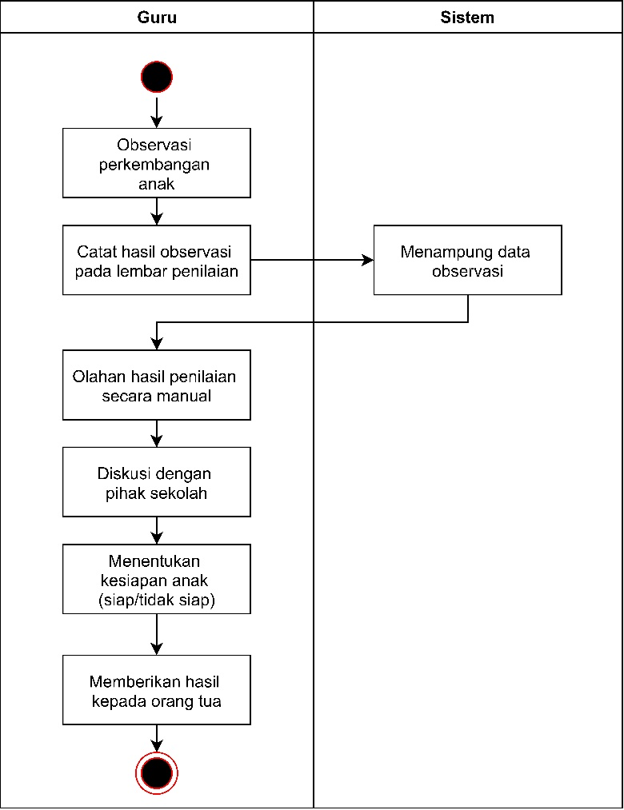

Gambar 3. 1 Activity Diagram Sistem Berjalan

Alur pada Gambar 3.1 menunjukkan bahwa proses penilaian kesiapan anak masuk Sekolah Dasar di TK Aisyiyah Bustanul Athfal 80 masih dilakukan secara manual, dimulai dari guru yang melakukan observasi perkembangan anak, mencatat hasilnya pada lembar penilaian, lalu mengolah data secara manual untuk dijadikan pertimbangan. Setelah itu, guru berdiskusi dengan pihak sekolah untuk menentukan keputusan kesiapan anak yang pada akhirnya disampaikan kepada orang tua. Proses ini masih bersifat subjektif, tidak terstandarisasi, serta berpotensi menimbulkan ketidaktepatan dalam pengambilan keputusan.

### Analisa Sistem Usulan

Analisa sistem usulan merupakan rancangan untuk mengatasi kelemahan sistem manual dengan menghadirkan aplikasi berbasis *web* yang mengimplementasikan metode *Analytical Hierarchy Process* (AHP) dalam penilaian kesiapan anak masuk Sekolah Dasar di TK Aisyiyah Bustanul Athfal 80. Sistem ini memungkinkan guru melakukan login sebagai admin, memasukkan data kriteria penilaian dan data siswa, kemudian sistem secara otomatis menghitung bobot kriteria melalui matriks perbandingan berpasangan, menentukan prioritas, menguji konsistensi, serta menghasilkan skor akhir tiap siswa. Hasil penilaian berupa nilai kesiapan dan peringkat ditampilkan secara informatif, dapat dicetak maupun diunduh, sehingga proses penilaian lebih objektif, terstandarisasi, efisien, serta terdokumentasi dengan baik. Gambaran alur proses pada sistem usulan tersebut dapat dilihat pada Gambar 3.2 Activity Diagram Sistem Usulan.

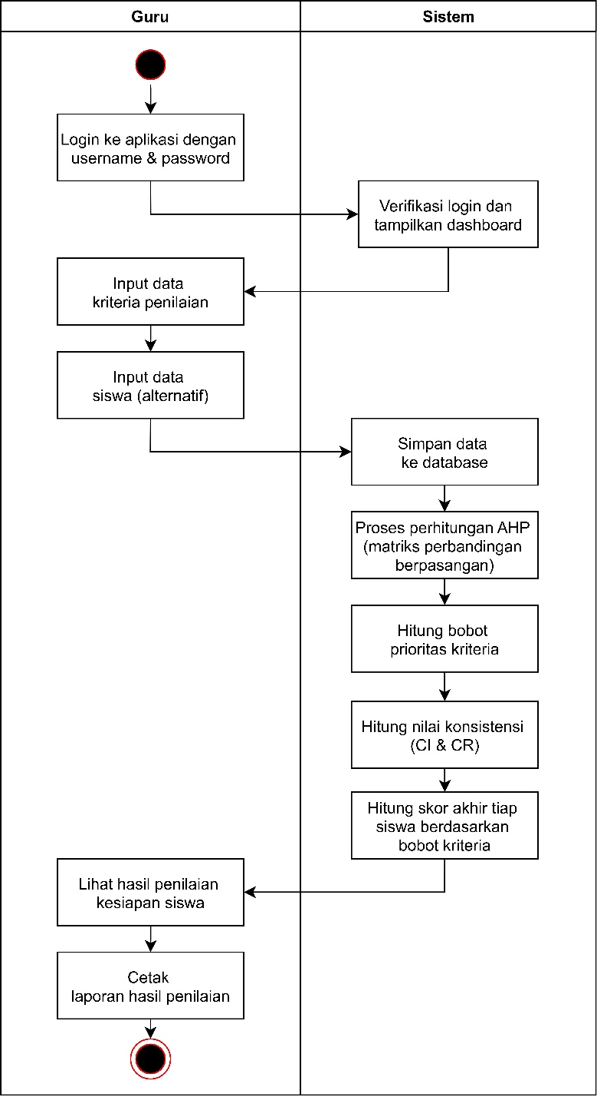

Gambar 3. 2 Activity Diagram Sistem Usulan

## Perancangan Basis Data

Perancangan basis data dilakukan untuk mempermudah penyimpanan, pengelolaan, serta pengambilan data dalam sistem pendukung keputusan berbasis *web* dengan metode *Analytical Hierarchy Process* (AHP). Basis data dirancang agar mampu menampung data kriteria, data siswa, hasil penilaian, serta data pengguna sistem secara terstruktur dan efisien.



### *Entity Relationship Diagram* (ERD)

*Entity Relationship Diagram* (ERD) menggambarkan hubungan antar entitas yang terdapat dalam sistem. Entitas utama pada sistem ini antara lain: Siswa, Kriteria, Nilai Penilaian, Hasil Penilaian, dan Pengguna. ERD memodelkan relasi antar entitas tersebut untuk memastikan keterhubungan data dapat diolah dengan baik. Berikut adalah ERD dari sistem usulan untuk sistem pendukung keputusan penilaian kesiapan anak masuk Sekolah Dasar menggunakan metode *Analytical Hierarchy Process (AHP)*:

## Perancangan *Unified Modeling Language (UML)*

*Unified Modeling Language (UML)* merupakan suatu standar bahasa yang umum digunakan dalam industri untuk mengidentifikasi kebutuhan, melakukan analisis dan perancangan, serta mengilustrasikan arsitektur dalam konteks pemrograman berbasis objek (Wira dkk., 2019).

### *Use Case Diagram*

*Use case diagram* adalah penjelasan tentang fungsi-fungsi suatu sistem dari sudut pandang para mahasiswa sistem. *Use case* memuat definisi tentang bagaimana sistem dan komponennya akan diproses. *Use case* beroperasi dengan menggunakan skenario, yang merupakan urutan atau langkah-langkah yang menjelaskan aktivitas yang dilakukan oleh mahasiswa terhadap sistem atau sebaliknya (Setiyani, 2021).

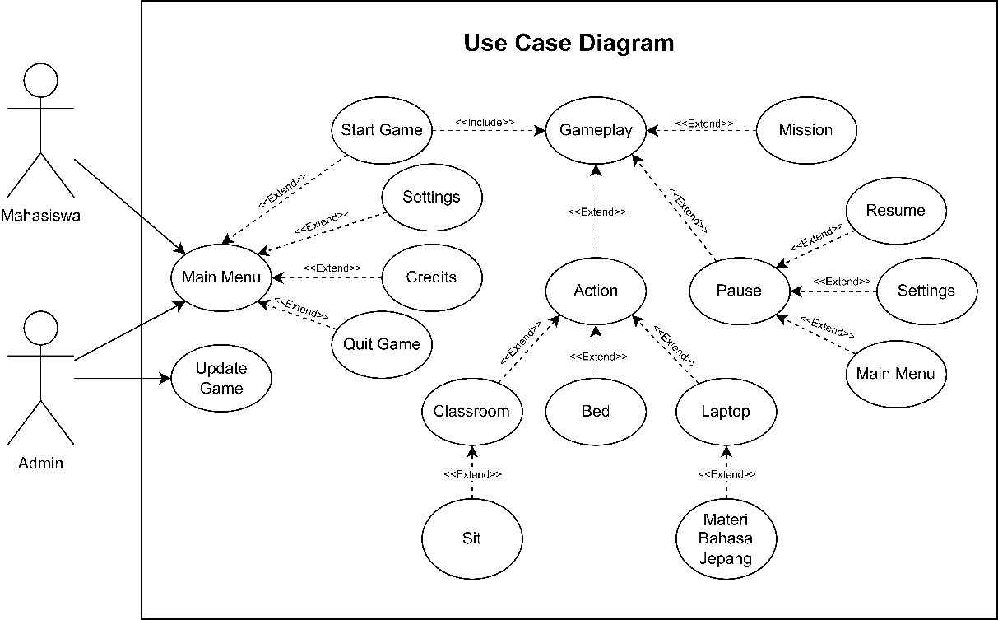

Gambar 3. 13 use case diagram JepangCita

Pada gambar 3.13, mahasiswa merupakan pemain dan *admin* merupakan *developer* yang memiliki kepentingan sebagai berikut:

1. *Main menu*, pada saat *admin* atau mahasiswa membuka *game* JepangCita, maka akan langsung di arahkan ke *scene main menu* dan dapat memilih beberapa *menu*.
2. *Start game*, pada *menu* ini *admin* atau mahasiswa akan mulai permainan dan diarahkan ke *scene gameplay*.
3. *Settings*, pada *menu* ini *admin* atau mahasiswa akan ditampilkan *panel settings*, pada *panel* ini dapat melakukan konfigurasi untuk mengatur *volume* musik, *volume* efek suara, sensitivitas kamera, dan jarak kamera.
4. *Credits*, pada *menu* ini *admin* atau mahasiswa akan ditampilkan *panel credits*, pada *panel* ini dapat melihat biodata dari *developer* dan aset-aset yang digunakan pada *game*.
5. *Quit game*, pada *menu* ini *admin* atau mahasiswa akan ditampilkan *panel quit game*, pada *panel* ini akan ditampilkan dua buah kondisi, di mana jika menekan tombol *quit game* maka akan menutup aplikasi *game* JepangCita dan jika menekan tombol *cancel* maka akan menutup *panel quit game*.
6. *Gameplay*, *scene gameplay* ini dapat diakses setelah *admin* atau mahasiswa menekan tombol *start game* pada *main menu*. Pada *scene* ini dapat membuka *menu* *mission*, *pause* atau dapat melakukan *action*.
7. *Mission*, pada *menu* ini *admin* atau mahasiswa akan ditampilkan *panel mission*, pada *panel* ini akan ditampilkan detail dari misi yang harus dijalankan.
8. *Pause*, pada *menu* ini *admin* atau mahasiswa akan ditampilkan *panel pause* dan menghentikan permainan, pada *panel* ini akan ditampilkan beberapa *menu*, yaitu: *menu* *resume*, *settings* dan *main menu*.
9. *Pause – resume*,pada *menu* ini *admin* atau mahasiswa akan menutup *panel pause* dan melanjutkan permainan.
10. *Pause – settings*, pada menu ini *admin* atau mahasiswa akan ditampilkan *panel settings*, pada *panel* ini dapat melakukan konfigurasi untuk mengatur *volume* musik, *volume* efek suara, sensitivitas kamera, dan jarak kamera.
11. *Pause – main menu*, pada *menu* ini *admin* atau mahasiswa akan ditampilkan *panel main menu*, pada *panel* ini akan ditampilkan dua buah kondisi, di mana jika menekan tombol *main menu* maka akan diarahkan ke *scene main menu* dan jika menekan tombol *cancel* maka akan menutup *panel main menu*.
12. *Gameplay – action*, *admin* atau mahasiswa dapat berinteraksi dengan berbagai objek dalam *game* seperti pergi ke *classroom*, *bed*, atau *laptop*.
13. *Action – classroom*, pada aksi ini *admin* atau mahasiswa akan diarahkan ke *scene classroom.*
14. *Action – bed*, pada aksi ini *admin* atau mahasiswa dapat melewatkan satu hari dalam *game*.
15. *Action – laptop*, pada aksi ini *admin* atau mahasiswa akan ditampilkan *desktop* seperti pada komputer sungguhan. Pada *desktop* terdapat beberapa *menu* seperti *mission*, *calendar*, *mail*, *browser*, *music* dan *shutdown*.
16. *Classroom – sit*, pada aksi ini *admin* atau mahasiswa harus berada pada *scene classroom* dan jika sesuai dengan jadwal kelas, aksi *sit* digunakan untuk memulai pelajaran.
17. *Action laptop* – materi bahasa Jepang, untuk mengakses ini *admin* atau mahasiswa harus berada di *desktop laptop* kemudian, harus membuka *menu* *browser* dan mengetikan “JepangCita” pada *search bar*. Setelah itu, akan ditampilkan *menu* *register* dan *login*. Jika belum pernah mendaftar akun JepangCita, maka harus memilih menu *register* dan mengisi *form*. Jika sudah pernah mendaftar, maka harus memilih menu *login* dan melakukan *login*. Jika sudah *login*, buka *menu* materi untuk mengakses materi bahasa Jepang.
18. *Update game*, *admin* dapat melakukan pembaruan pada *game* yang memungkinkan untuk menambahkan fitur-fitur baru, memperbaiki *bug*, meningkatkan performa, serta memperluas konten.

### *Activity Diagram*

*Activity diagram* adalah representasi grafis dari konsep aliran data/kontrol dan aksi terstruktur yang dirancang secara baik dalam suatu sistem. *Diagram* ini membantu dalam memvisualisasikan proses-proses yang terjadi dalam sistem dengan jelas dan detail (Arianti dkk., 2022).

1. *Activity diagram main menu*

Pada gambar 3.14, setelah *admin* atau mahasiswa membuka aplikasi maka, akan ditampilkan *scene* *main menu*. *Scene* ini berfungsi sebagai gerbang utama untuk mengakses berbagai fitur dan fungsi dalam aplikasi. Pada *scene* ini dapat memilih beberapa *menu* seperti *start game*, *settings*, *credits*, dan *quit game*.

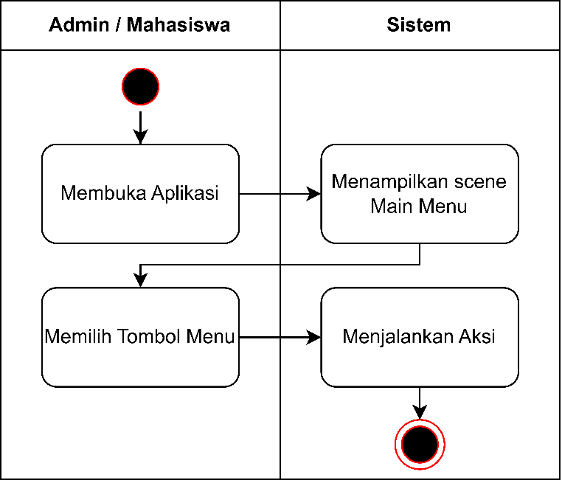

Gambar 3. 14 activity diagram main menu

1. *Activity diagram main menu – start game*

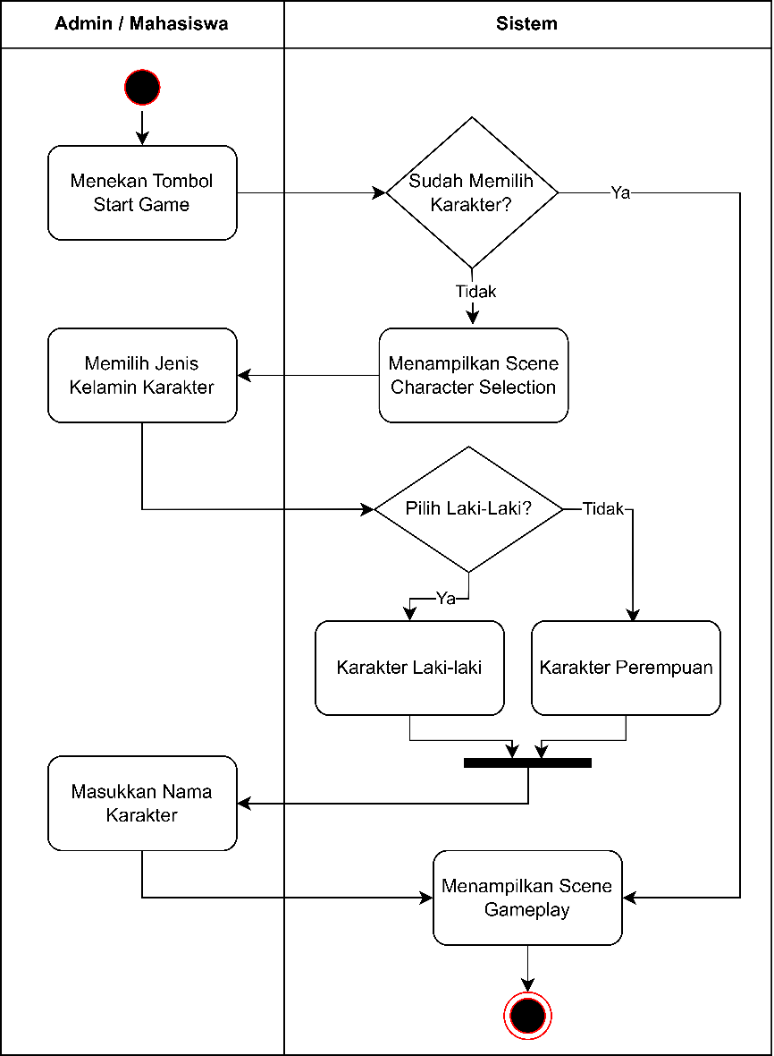

Gambar 3. 15 activity diagram main menu – start game

Pada gambar 3.15, setelah *admin* atau mahasiswa menekan *tombol start game* pada *scene* *main menu*. Sistem akan mendeteksi apakah sudah memilih karakter atau belum. Jika sudah maka, akan langsung diarahkan ke *scene gameplay*. Jika belum maka, akan diarahkan ke *scene character selection* lalu, akan diminta untuk memilih salah satu karakter. Setelah memilih karakter, akan diminta juga untuk mengisi nama karakternya. Setelah itu, akan diarahkan ke *scene gameplay*.

1. *Activity diagram main menu – settings*

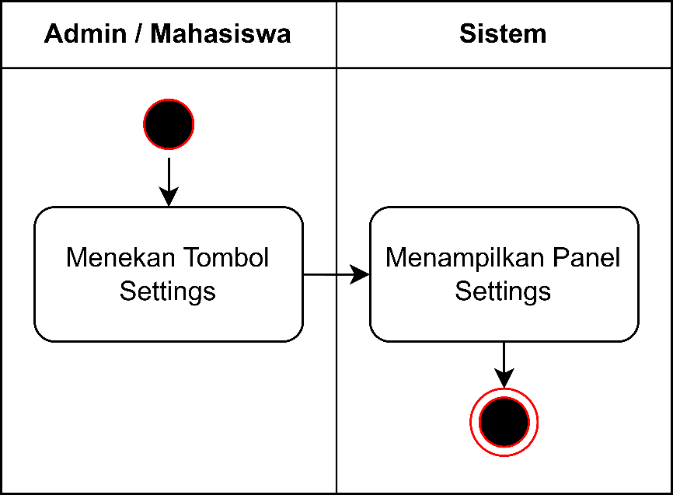

Gambar 3. 16 activity diagram main menu – settings

Pada gambar 3.16, setelah *admin* atau mahasiswa menekan *tombol settings* pada *scene* *main menu* maka, akan ditampilkan *panel settings*. Pada *panel* ini dapat mengatur *volume* musik, *volume* efek suara, sensitivitas kamera, dan jarak kamera.

1. *Activity diagram main menu – credits*

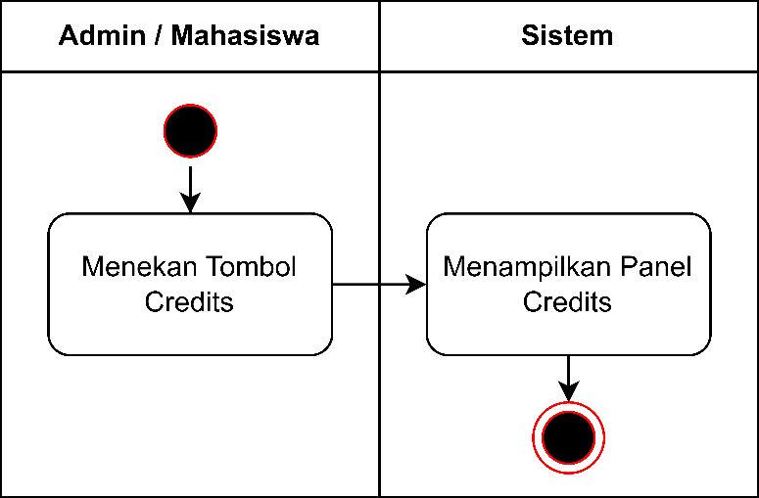

Gambar 3. 17 activity diagram main menu – credits

Pada gambar 3.17, setelah *admin* atau mahasiswa menekan *tombol credits* pada *scene* *main menu* maka, akan ditampilkan *panel credits*. Pada *panel* ini akan ditampilkan biodata dari *developer* dan aset-aset yang digunakan pada *game*.

1. *Activity diagram main menu – quit game*

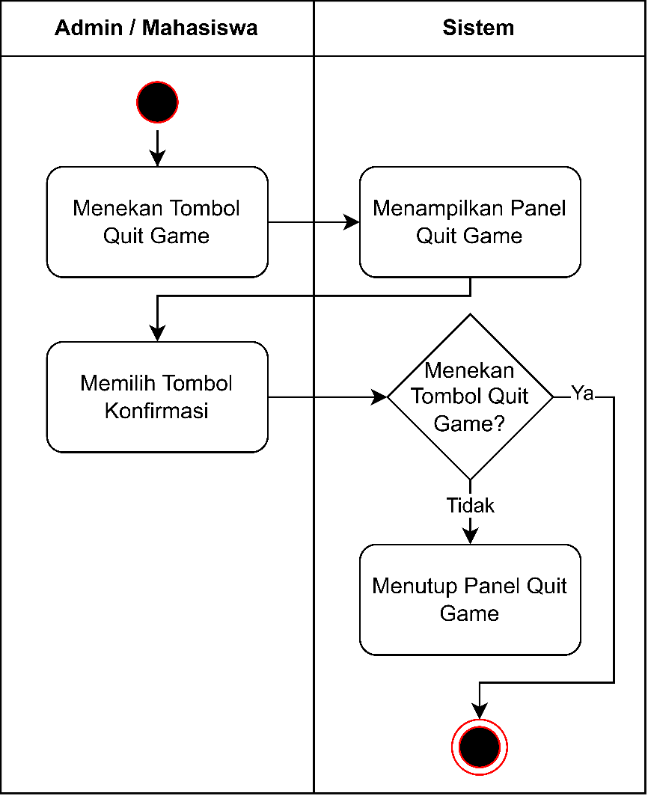

Gambar 3. 18 activity diagram main menu – quit game

Pada gambar 3.18, setelah *admin* atau mahasiswa menekan *tombol quit game* pada *scene* *main menu* maka, akan ditampilkan *panel quit game*, pada *panel* ini akan diminta untuk memilih tombol *quit game* atau tombol *cancel*. Jika menekan tombol *quit game* maka, akan menutup aplikasi *game*. Jika menekan tombol *cancel* maka, akan menutup *panel quit game*.

1. *Activity diagram gameplay*

Pada gambar 3.19, setelah *admin* atau mahasiswa menekan *tombol start game* pada *scene* *main menu* maka, akan diarahkan ke *scene gameplay*.

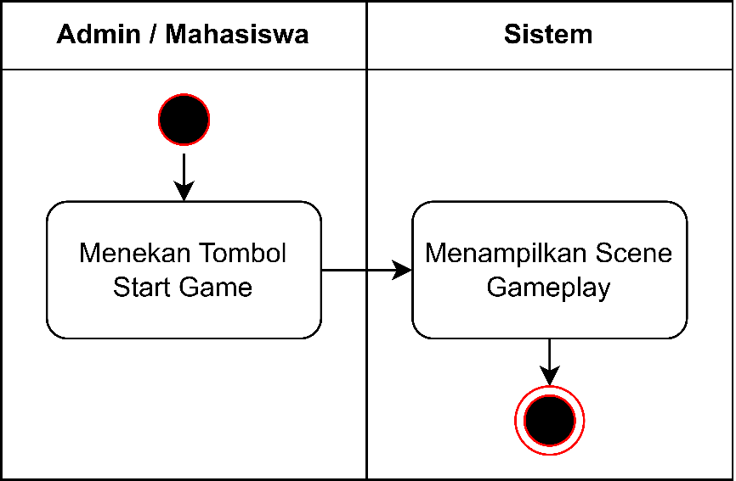

Gambar 3. 19 activity diagram gameplay

1. *Activity diagram gameplay – mission*

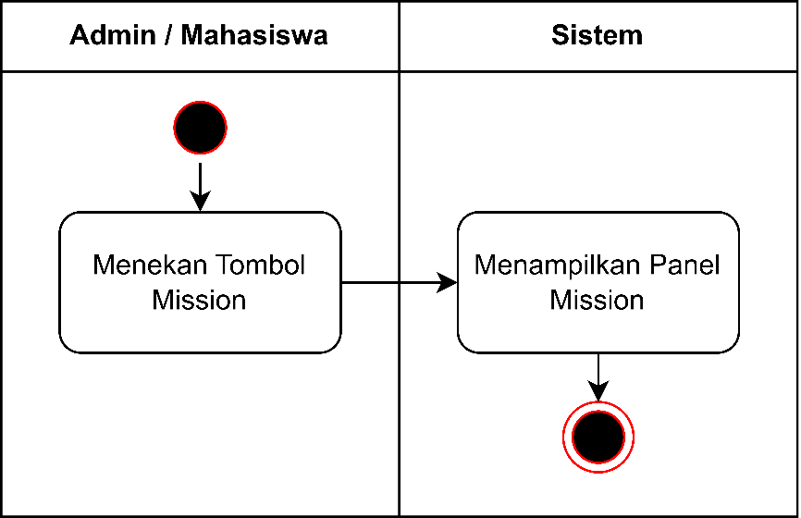

Gambar 3. 20 activity diagram gameplay – mission

Pada gambar 3.20, setelah *admin* atau mahasiswa menekan *tombol mission* pada *scene* *gameplay* maka, akan ditampilkan *panel* *mission*. Pada *panel* ini akan diberikan detail misi yang harus dilakukan untuk menyelesaikan permainan.

1. *Activity diagram gameplay – pause*

Pada gambar 3.21, setelah *admin* atau mahasiswa menekan *tombol pause* pada *scene* *gameplay* maka, akan ditampilkan *panel* *pause* dan menghentikan permainan. Pada *panel* ini akan ditampilkan beberapa pilihan tombol menu, yaitu: tombol *resume*, tombol *settings*, dan tombol *main menu*.

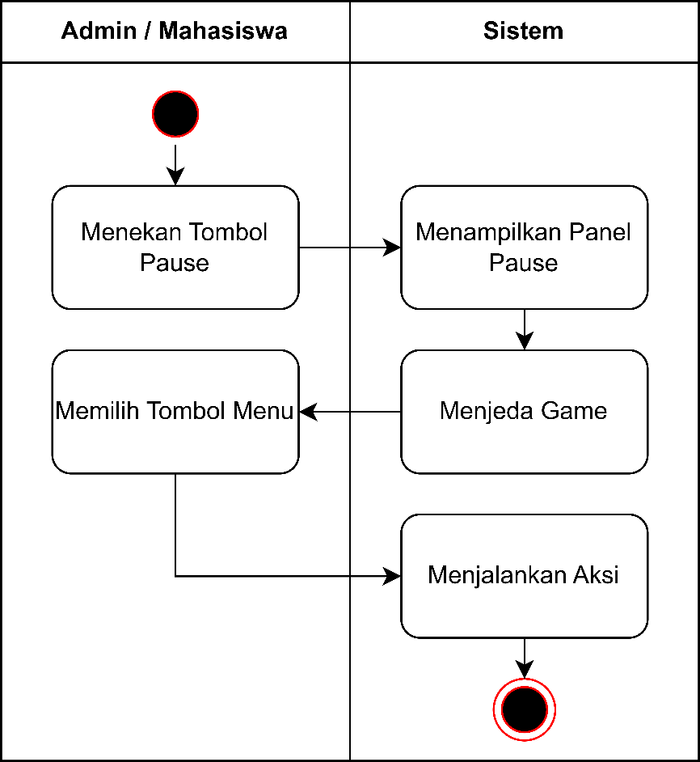

Gambar 3. 21 activity diagram gameplay – pause

1. *Activity diagram pause – resume*

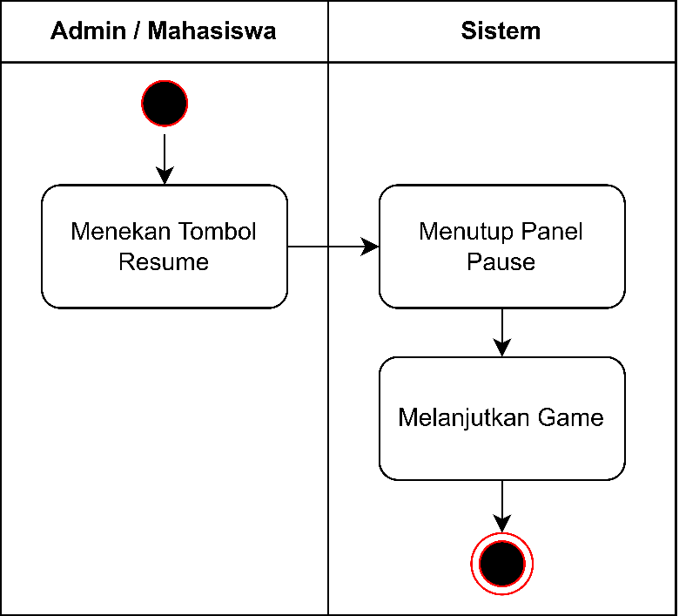

Gambar 3. 22 activity diagram pause – resume

Pada gambar 3.22, setelah *admin* atau mahasiswa menekan *tombol resume* pada *panel pause* maka, akan menutup *panel* *pause* dan melanjutkan permainan.

1. *Activity diagram pause – settings*

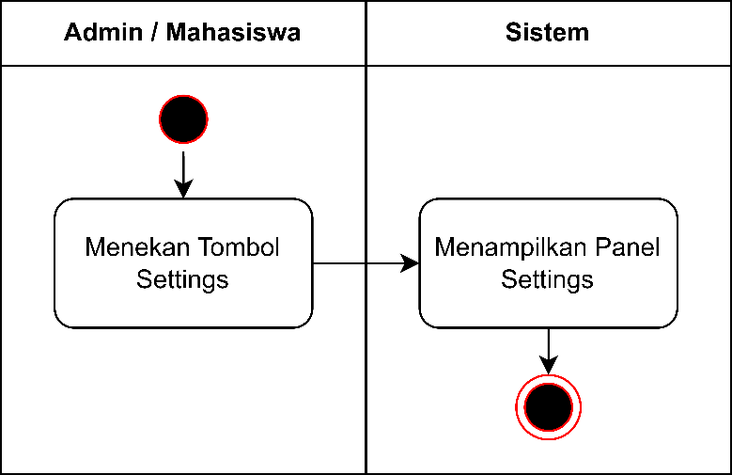

Gambar 3. 23 activity diagram pause – settings

Pada gambar 3.23, setelah *admin* atau mahasiswa menekan *tombol settings* pada *panel pause* maka, akan ditampilkan *panel* *settings*. Pada *panel* ini dapat melakukan konfigurasi untuk mengatur *volume* musik, *volume* efek suara, sensitivitas kamera, dan jarak kamera.

1. *Activity diagram pause – main menu*

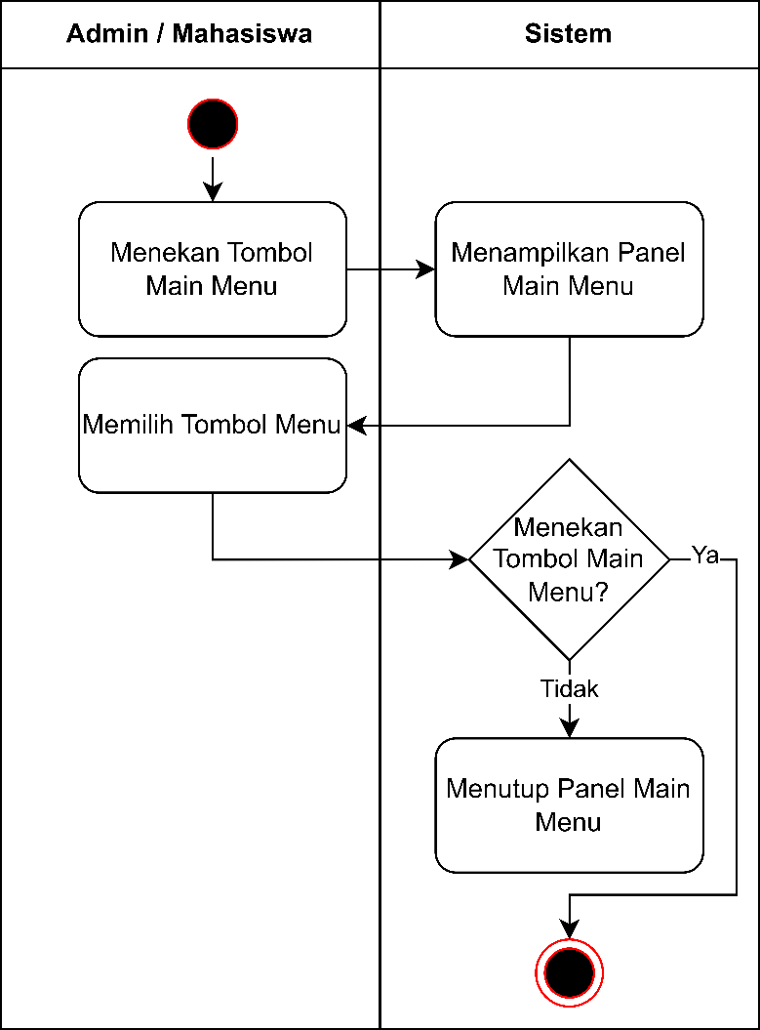

Gambar 3. 24 activity diagram pause – main menu

Pada gambar 3.24, setelah *admin* atau mahasiswa menekan *tombol main menu* pada *panel pause* maka, akan ditampilkan *panel* *main menu*. Pada *panel* ini akan diminta untuk memilih tombol *main menu* atau tombol *cancel*. Jika menekan tombol *main menu* maka, akan diarahkan ke *scene* *main menu*. Jika menekan tombol *cancel* maka, akan menutup *panel main menu*.

1. *Activity diagram gameplay – action*

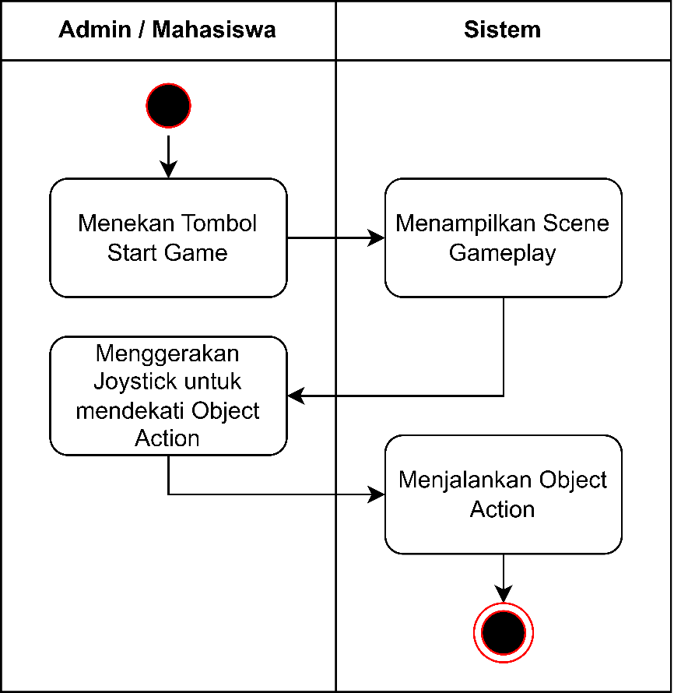

Gambar 3. 25 activity diagram gameplay – action

Pada gambar 3.25, setelah *admin* atau mahasiswa berada pada *scene gameplay* maka, pada *scene* ini dapat melakukan aksi dengan mendekat ke objek aksi kemudian, menekan tombol *action*.

1. *Activity diagram action – classroom*

Pada gambar 3.26, setelah *admin* atau mahasiswa membuka objek pintu keluar dan keluar rumah maka, akan ditampilkan *panel* *confirm* *classroom*. Pada *panel* ini akan diminta untuk memilih tombol *go* atau tombol *cancel*. Jika menekan tombol *go* maka, akan diarahkan ke *scene classroom*. Jika menekan tombol *cancel* maka, akan menutup *panel confirm classroom* dan karakter akan kembali ke dalam rumah*.*

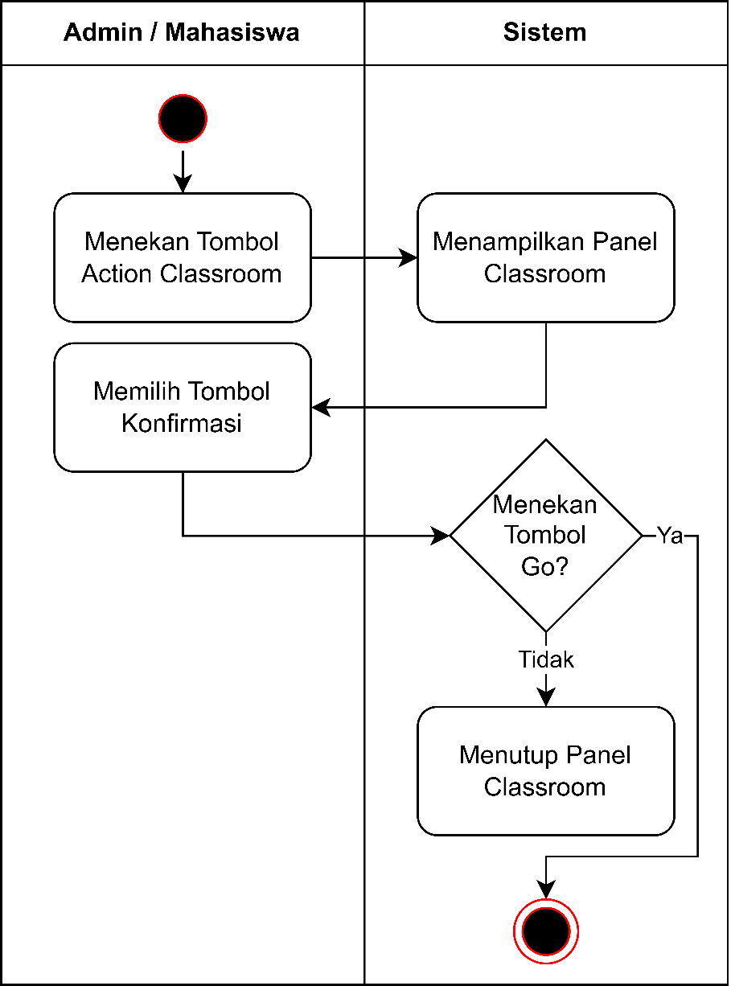

Gambar 3. 26 activity diagram action – classroom

1. *Activity diagram action – bed*

Pada gambar 3.27, setelah *admin* atau mahasiswa menggerakkan karakter ke objek *bed* maka, akan ditampilkan tombol *action* *bed*. Setelah menekan tombol tersebut maka, akan ditampilkan *panel* *bed*. Pada *panel* ini akan diminta konfirmasi untuk memilih tombol *sleep* atau tombol *cancel*. Jika menekan tombol *sleep* maka, akan mengganti satu hari kemudian pada *game*. Jika menekan tombol *cancel* maka, akan menutup *panel bed.*

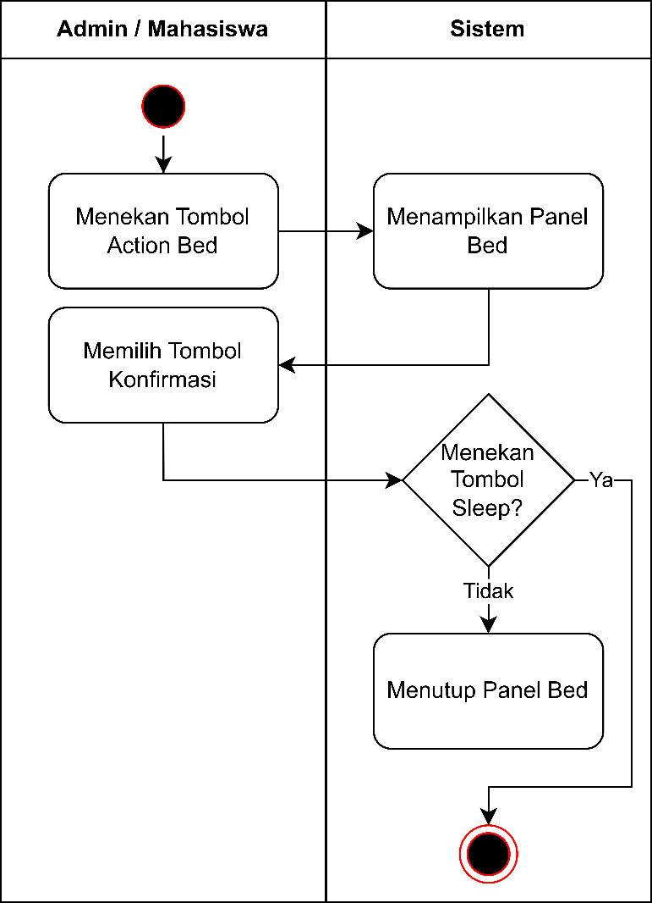

Gambar 3. 27 activity diagram action – bed

1. *Activity diagram action – laptop*

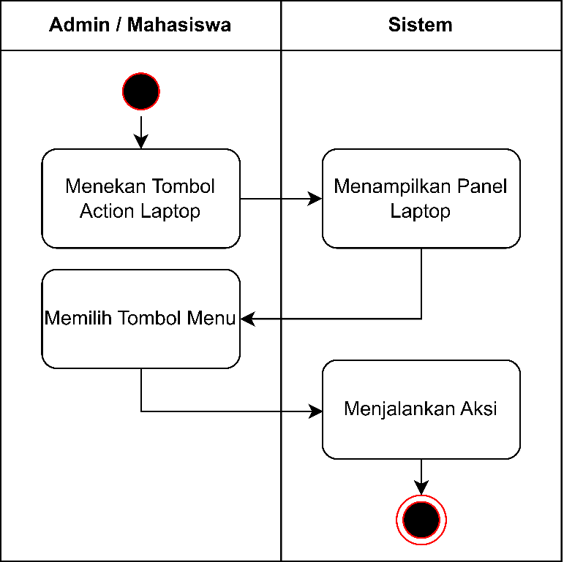

Gambar 3. 28 activity diagram action – laptop

Pada gambar 3.28, setelah *admin* atau mahasiswa mendekat ke objek *laptop* dan menekan *tombol action* pada *scene gameplay* maka, akan ditampilkan *panel* *laptop*. Pada *panel* ini terdapat beberapa *menu* seperti *mission*, *calendar*, *mail*, *browser*, *music*, dan *shutdown*. Jika *menu* *mission* dipilih maka, akan menampilkan *panel mission.* Jika *menu* *calendar* dipilih maka, akan menampilkan *panel calendar.* Jika *menu* *mail* dipilih maka, akan menampilkan *panel mail.* Jika *menu* *browser* dipilih maka, akan menampilkan *panel browser.* Jika *menu* *music* dipilih maka, akan menampilkan *panel music.* Jika *menu* *shutdown* dipilih maka, akan menutup *laptop.*

1. *Activity diagram action classroom – sit*

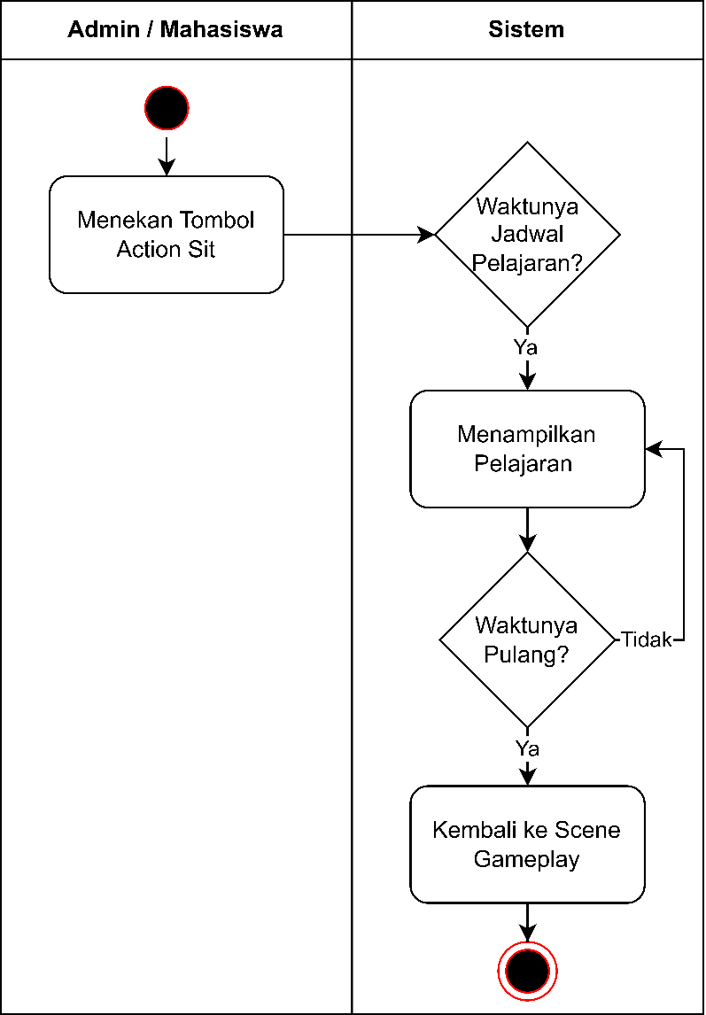

Gambar 3. 29 activity diagram action classroom – sit

Pada gambar 3.29, setelah *admin* atau mahasiswa berada di *scene* *classroom*, untuk memulai pelajaran harus duduk di salah satu kursi di kelas sesuai dengan jadwal pelajaran. Setelah itu, akan ditampilkan materi pembelajaran sesuai dengan pertemuan yang sedang berlangsung*.* Kemudian, jika sudah waktunya pulang maka, akan di arahkan ke *scene* *gameplay*.

1. *Activity diagram action laptop – materi bahasa Jepang*

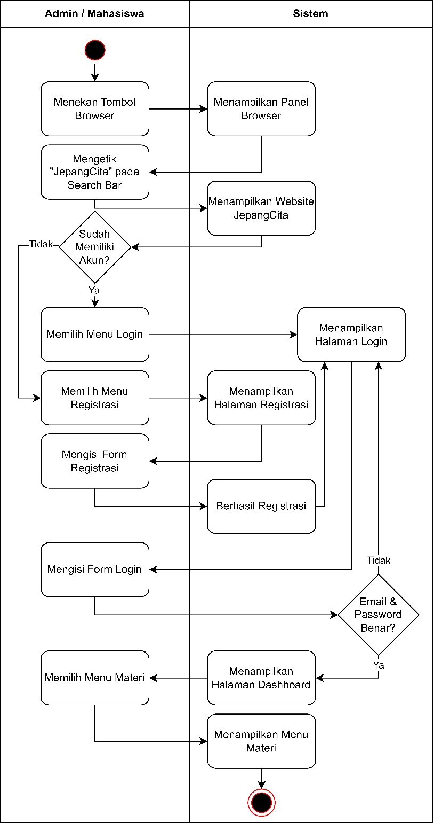

Gambar 3. 30 activity diagram action laptop – materi bahasa Jepang

Pada gambar 3.30, setelah *admin* atau mahasiswa membuka *laptop*, untuk mengakses materi harus membuka *menu* *browser* dan mengetikan “JepangCita” pada *search bar*. Setelah itu, akan ditampilkan *landing page*, *menu* *register* dan *menu* *login*. Jika belum pernah mendaftar akun JepangCita, maka harus memilih *menu* *register* dan mengisi *form*. Jika sudah pernah mendaftar, maka harus memilih *menu* *login* dan melakukan proses *login*. Jika sudah *login*, buka *menu* materi untuk mengakses materi bahasa Jepang*.*

1. *Activity diagram update game*

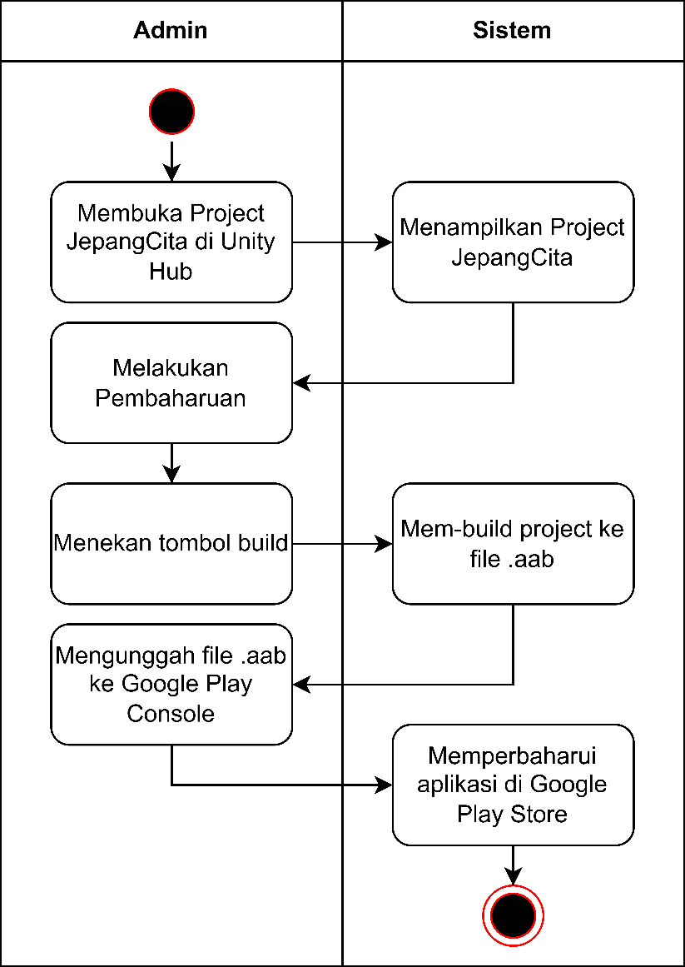

Gambar 3. 31 activity diagram update game

Pada gambar 3.31, setelah *admin* membuka *Unity Hub* dan membuka *project* JepangCita, *admin* melakukan pembaruan pada *game* tersebut. Selanjutnya, *admin* menekan tombol *build* dan membangun *project* ke bentuk *file* “JepangCita.aab”. Setelah *build* selesai, *admin* mengunggah *file* tersebut ke *Google Play Console* dan akan otomatis memperbarui aplikasi di *Google Play Store*.

### *Sequence Diagram*

*Sequence diagram* adalah representasi *UML* yang menggambarkan interaksi di antara objek-objek di dalam dan sekitar sistem, termasuk mahasiswa, tampilan, dan lainnya, melalui pesan-pesan yang digambarkan secara sekuensial sepanjang waktu (Syarif & Nugraha, 2020).

1. *Sequence diagram main menu*



Gambar 3. 32 sequence diagram main menu

Pada gambar 3.32, saat *admin* atau mahasiswa membuka aplikasi akan langsung menampilkan *scene main menu*. Pada *scene* ini terdapat berbagai *menu*, seperti: *start game*, *settings*, *credits* dan *quit game*.

1. *Sequence diagram – start game*



Gambar 3. 33 sequence diagram start game

Pada gambar 3.33, setelah membuka aplikasi, *admin* atau mahasiswa dapat memilih *menu* *start game* pada *scene main menu*, kemudian jika sudah pernah memilih karakter, maka akan langsung diarahkan ke scene *gameplay*. Jika belum, maka akan diarahkan ke *scene* *character selection*.

1. *Sequence diagram main menu – settings*



Gambar 3. 34 sequence diagram main menu – settings

Pada gambar 3.34, setelah membuka aplikasi, *admin* atau mahasiswa dapat memilih *menu* *settings* pada *scene main menu* dan akan ditampilkan *panel settings*. Kemudian, dapat mengatur *volume* musik, *volume* efek suara, sensitivitas kamera, dan jarak kamera.

1. *Sequence diagram main menu – credits*



Gambar 3. 35 sequence diagram main menu – credits

Pada gambar 3.35, setelah membuka aplikasi, *admin* atau mahasiswa dapat memilih *menu* *credits* pada *scene main menu*, setelah itu akan menampilkan *panel credits*. Kemudian, akan ditampilkan biodata dari *developer* dan aset-aset yang digunakan pada *game*.

1. *Sequence diagram main menu – quit game*



Gambar 3. 36 sequence diagram main menu – quit game

Pada gambar 3.36, setelah membuka aplikasi, *admin* atau mahasiswa dapat memilih *menu* *quit game* pada *scene main menu*, setelah itu akan ditampilkan *panel quit game*. Kemudian, dapat memilih antara menekan tombol *quit game* untuk keluar dari permainan atau tombol *cancel* untuk menutup *panel quit game*.

1. *Sequence diagram start game – gameplay*



Gambar 3. 37 sequence diagram start game – gameplay

Pada gambar 3.37, setelah *admin* atau mahasiswa menekan tombol *start game* pada *scene main menu* maka, akan diarahkan ke *scene gameplay*. Kemudian, dapat menggerakkan karakter menggunakan *joystick* atau berinteraksi dengan objek dengan cara mendekatkan karakter ke objek yang dipilih, kemudian menekan tombol *action* untuk menjalankan aksi.

1. *Sequence diagram gameplay – mission*



Gambar 3. 38 sequence diagram gameplay – mission

Pada gambar 3.38, setelah *admin* atau mahasiswa menekan tombol *start game* pada *scene main menu* maka, akan diarahkan ke *scene gameplay*. Jika menekan tombol *mission* maka, akan ditampilkan *panel mission*. Pada *panel* tersebut akan ditampilkan detail dari misi yang harus diselesaikan untuk menyelesaikan permainan.

1. *Sequence diagram gameplay – pause*

Pada gambar 3.39, setelah *admin* atau mahasiswa menekan tombol *start game* pada *scene main menu* maka, akan diarahkan ke *scene gameplay*. Jika menekan tombol *pause* maka, akan ditampilkan *panel pause* dan menghentikan permainan. Ketika permainan dihentikan maka, waktu dalam permainan akan ikut berhenti. Pada *panel* tersebut akan ditampilkan beberapa *menu*, seperti: *menu* *resume*, *menu* *settings*, dan *main menu*.



Gambar 3. 39 sequence diagram gameplay – pause

1. *Sequence diagram pause – resume*



Gambar 3. 40 sequence diagram pause – resume

Pada gambar 3.40, setelah *admin* atau mahasiswa menekan tombol *start game* pada *scene main menu* maka, akan diarahkan ke *scene gameplay*. Jika menekan tombol *pause* maka, akan ditampilkan *panel pause* dan menghentikan permainan. Pada *panel* tersebut jika menekan tombol *resume* maka, akan menutup *panel pause* dan melanjutkan permainan.

1. *Sequence diagram pause – settings*



Gambar 3. 41 sequence diagram pause – settings

Pada gambar 3.41, setelah *admin* atau mahasiswa menekan tombol *start game* pada *scene main menu* maka, akan diarahkan ke *scene gameplay*. Jika menekan tombol *pause* maka, akan ditampilkan *panel pause* dan menghentikan permainan. Pada *panel* tersebut jika menekan tombol *settings* maka, akan ditampilkan *panel settings*. Pada *panel* tersebut dapat mengatur *volume* musik, *volume* efek suara, sensitivitas kamera, dan jarak kamera.

1. *Sequence diagram pause – main menu*

Pada gambar 3.42, setelah *admin* atau mahasiswa menekan tombol *start game* pada *scene main menu* maka, akan diarahkan ke *scene gameplay*. Jika menekan tombol *pause* maka, akan ditampilkan *panel pause* dan menghentikan permainan. Pada *panel* tersebut jika menekan tombol *main menu* maka, akan ditampilkan *panel main menu*. Pada *panel* tersebut dapat memilih tombol konfirmasi antara menekan tombol *main menu* untuk kembali ke *main menu* atau tombol *cancel* untuk menutup *panel main menu*.



Gambar 3. 42 sequence diagram pause – main menu

1. *Sequence diagram gameplay – action*

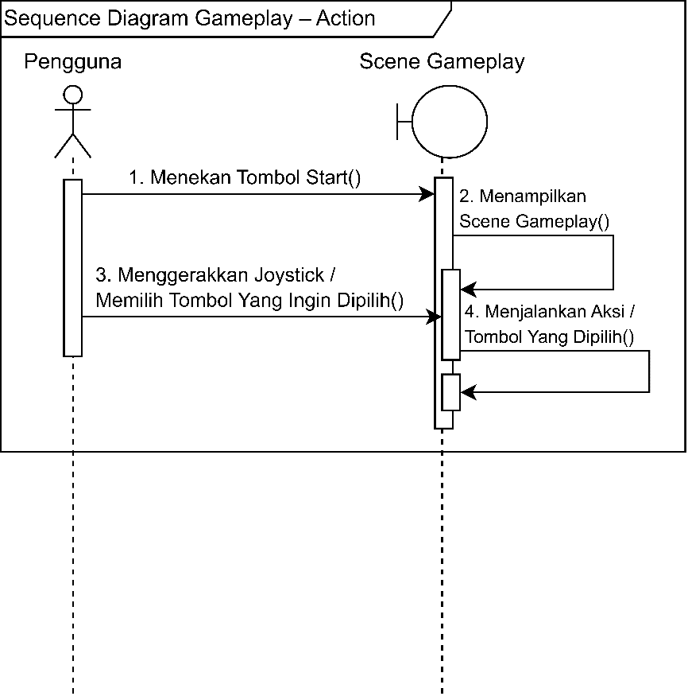

Gambar 3. 43 sequence diagram gameplay – action

Pada gambar 3.43, setelah *admin* atau mahasiswa menekan tombol *start game* pada *scene main menu* maka, akan diarahkan ke *scene gameplay*. Pada *scene* ini, karakter dapat melakukan aksi dengan mendekat ke objek aksi. Kemudian, menekan tombol *action*.

1. *Sequence diagram action – classroom*



Gambar 3. 44 sequence diagram action – classroom

Pada gambar 3.44, setelah *admin* atau mahasiswa menekan tombol *start game* pada *scene main menu* maka, akan diarahkan ke *scene gameplay*. Jika membuka objek pintu keluar dan karakter pergi keluar rumah maka, akan ditampilkan *panel confirm classroom*. Pada *panel* tersebut akan diminta untuk memilih tombol *go* atau tombol *cancel*. Jika menekan tombol *go* maka, akan diarahkan ke *scene classroom*. Jika menekan tombol *cancel* maka, akan menutup *panel confirm classroom* dan kembali ke dalam rumah*.*

1. *Sequence diagram action – bed*



Gambar 3. 45 sequence diagram action – bed

Pada gambar 3.45, setelah *admin* atau mahasiswa menekan tombol *start game* pada *scene main menu* maka, akan diarahkan ke *scene gameplay*. Jika mendekat ke objek *bed* lalu, menekan tombol *action* maka, akan ditampilkan *panel bed*. Pada *panel* tersebut akan diminta untuk memilih tombol *sleep* atau tombol *cancel*. Jika menekan tombol *sleep* maka, akan mengganti satu hari kemudian pada *game*. Jika menekan tombol *cancel* maka, akan menutup panel *bed*.

1. *Sequence diagram action – laptop*



Gambar 3. 46 sequence diagram action – laptop

Pada gambar 3.46, setelah *admin* atau mahasiswa menekan tombol *start game* pada *scene main menu* maka, akan diarahkan ke *scene gameplay*. Jika mendekat ke objek *laptop* lalu, menekan tombol *action* maka, akan ditampilkan *panel desktop laptop* . Pada *panel* tersebut akan ditampilkan beberapa *menu*, seperti: *menu* *mission*, *menu* *calendar*, *menu mail*, *menu browser*, *menu* *music*, dan *menu* *shutdown*.

1. *Sequence Diagram Action Classroom – Sit*

Pada gambar 3.47, setelah *admin* atau mahasiswa berada pada *scene classroom,* untuk memulai pelajaran, karakter harus duduk di salah satu kursi di kelas dan waktu pada saat itu, sesuai dengan jadwal pelajaran. Setelah itu, akan ditampilkan materi pembelajaran sesuai dengan pertemuan yang sedang berlangsung. Kemudian, jika sudah waktunya pulang maka, akan di arahkan ke *scene gameplay*.

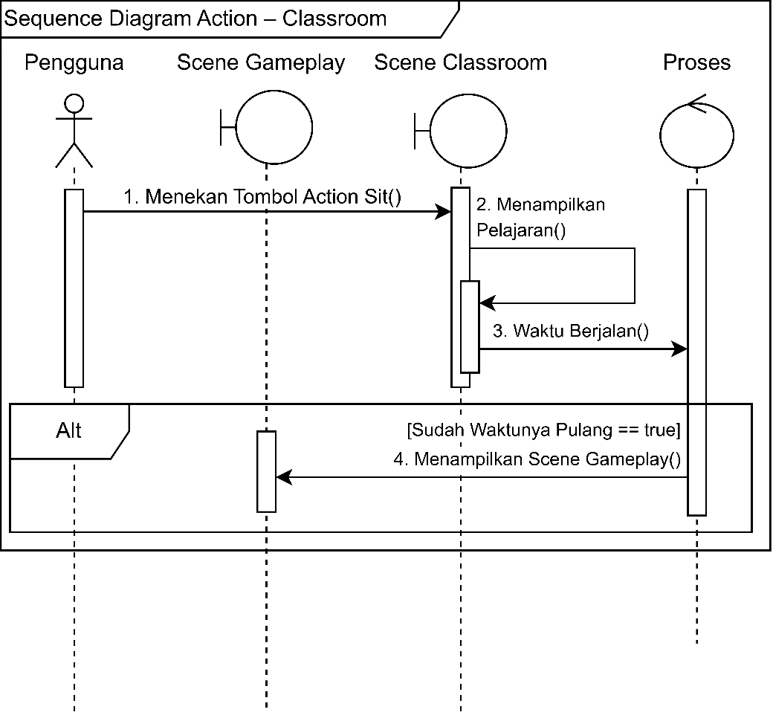

Gambar 3. 47 sequence diagram action classroom – sit

1. *Sequence diagram laptop – materi bahasa Jepang*

Pada gambar 3.48, setelah *admin* atau mahasiswa menekan tombol *start game* pada *scene main menu* maka, akan diarahkan ke *scene gameplay*. Jika mendekat ke objek *laptop* lalu, menekan tombol *action* maka, akan ditampilkan *panel desktop laptop*. Untuk mengakses materi bahasa Jepang, pada *panel* tersebut pemain harus menekan tombol *browser* kemudian, mengetikan “JepangCita” pada *search bar*. Setelah itu, akan ditampilkan *landing page*, *menu* *register* dan *menu* *login* dari simulasi *website* JepangCita. Jika pemain tersebut belum pernah mendaftar akun JepangCita, maka harus memilih *menu* *register* dan mengisi *form* registrasi. Jika pemain tersebut sudah pernah mendaftar, maka memilih *menu* *login* dan melakukan proses *login*. Jika sudah *login*, buka *menu* materi untuk mengakses materi bahasa Jepang. Materi akan tersedia sesuai dengan pertemuan berlangsung.



Gambar 3. 48 sequence diagram laptop – materi bahasa Jepang

1. *Sequence Diagram Update Game*

Pada gambar 3.49, setelah *admin* membuka *Unity Hub* dan membuka *project* JepangCita, *admin* melakukan pembaruan pada *game* tersebut. Selanjutnya, *admin* menekan tombol *build* dan membangun *project* ke bentuk *file* “JepangCita.aab”. Setelah *build* selesai, *admin* mengunggah *file* tersebut ke *Google Play Console* dan akan otomatis memperbarui aplikasi di *Google Play Store*.

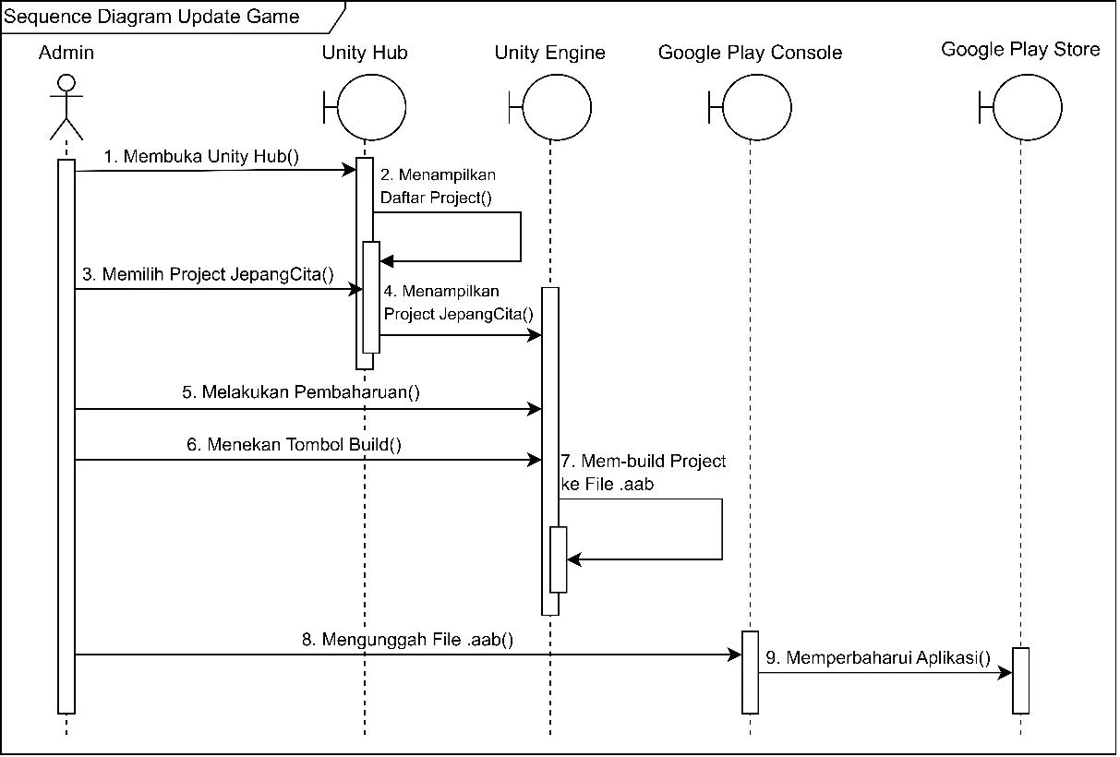

Gambar 3. 49 sequence diagram update game



### *Class Diagram*

*Class diagram* menggambarkan hubungan antar *class* yang di dalamnya terdapat atribut dan fungsi dari suatu objek (Arianti dkk., 2022).

Pada gambar 3.50 adalah *class diagram* yang menggambarkan struktur dan hubungan antar kelas dalam sistem *game* JepangCita. *Class diagram* ini terdiri dari beberapa kelas utama yang saling berhubungan untuk mendukung fungsionalitas *game*, seperti navigasi *menu*, kontrol karakter, pengaturan, manajemen misi, dan evaluasi pembelajaran melalui ujian. Setiap kelas dalam *diagram* ini memiliki atribut dan metode yang dirancang untuk menjalankan fungsi spesifik. *Class* *MainMenu* bertanggung jawab atas navigasi antar *menu* utama, sedangkan *class Player* mengelola kontrol karakter pemain. *Class* *Gameplay* menggabungkan berbagai elemen permainan, termasuk interaksi pemain dengan lingkungan melalui *class Action*, *Mission*, dan *Classroom*. Selain itu, *class* *DateTime* mengatur simulasi waktu dalam permainan, yang relevan untuk aktivitas pembelajaran dan penyelesaian misi. Struktur ini juga mempermudah proses pengembangan *game* karena setiap kelas memiliki tanggung jawab yang jelas dan terpisah.

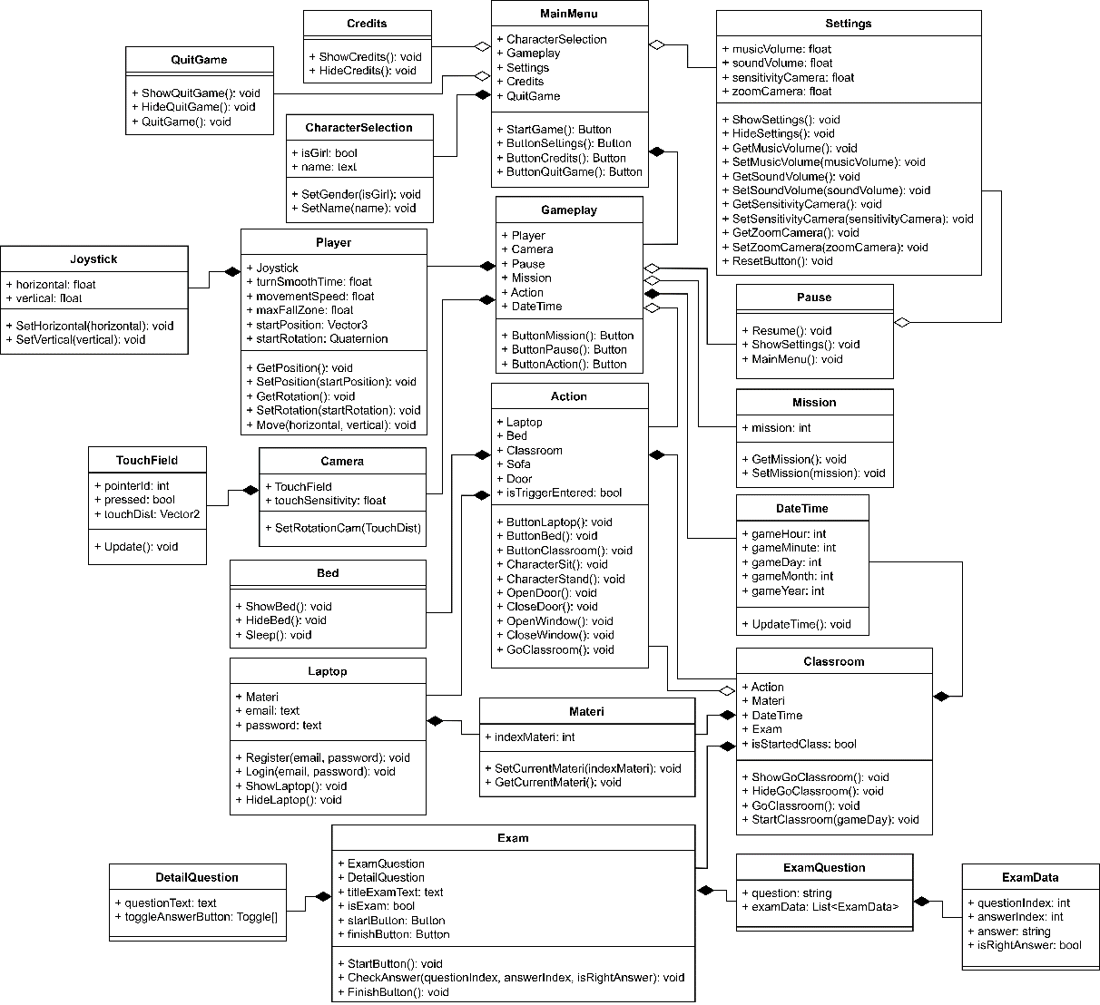

Gambar 3. 50 class diagram JepangCita

## *User Interface*

*User Interface* adalah tampilan grafis yang berhubungan langsung dengan mahasiswa. Berikut adalah beberapa *user interface* dari *game* simulasi 3D.

1. Rancangan tampilan *main menu*

Pada gambar 3.51, terdapat beberapa tombol yang memiliki fungsinya masing-masing, seperti: tombol mulai/*start* untuk memulai permainan, tombol pengaturan/*settings* untuk mengatur permainan, tombol kredit/*credits* untuk menampilkan detail *developer* dan aset yang digunakan dalam permainan, dan tombol keluar/*quit* untuk keluar dari permainan.



Gambar 3. 51 rancangan tampilan main menu

1. Rancangan tampilan *credits*



Gambar 3. 52 rancangan tampilan credits

Pada gambar 3.52 adalah rancangan layar yang berisi biodata *developer* dan daftar aset-aset yang digunakan dalam permainan.

1. Rancangan tampilan *settings*



Gambar 3. 53 rancangan tampilan settings

Pada gambar 3.53 adalah rancangan yang berisi pengaturan dalam permainan seperti pengaturan *volume* musik, *volume* efek suara, sensitivitas kamera, jarak kamera dan tombol *reset* untuk kembali ke pengaturan semula.

1. Rancangan tampilan *quit game*



Gambar 3. 54 rancangan tampilan quit game

Pada gambar 3.54 adalah rancangan yang berisi konfirmasi untuk pemain apakah ingin keluar permainan atau tidak. Jika ya, pemain memilih tombol keluar permainan dan jika tidak, pemain memilih tombol batal.

1. Rancangan tampilan *character selection*



Gambar 3. 55 rancangan tampilan character selection

Pada gambar 3.55 adalah rancangan yang akan ditampilkan jika pemain pertama kali menekan tombol mulai. Pada rancangan ini berisi dua karakter, yaitu: laki-laki dan perempuan. Pemain diminta memilih salah satu karakter dan mengisi nama karakter tersebut. Setelah pemain menekan tombol lanjutkan, maka akan diarahkan ke *scene gameplay*.

1. Rancangan tampilan *gameplay*



Gambar 3. 56 rancangan tampilan gameplay

Pada gambar 3.56 adalah rancangan yang akan ditampilkan setelah pemain memilih karakter pada *scene character selection* atau ketika pemain menekan tombol mulai pada *scene main menu* dan telah memilih karakter sebelumnya. Pada rancangan ini berisi *panel* tanggal dan jam pada pojok kiri atas lalu, tombol *pause* dan tombol misi pada pojok kanan atas. Kemudian, tombol *joystick* pada kiri bawah dan tombol aksi pada kanan bawah yang akan muncul hanya saat karakter mendekat ke objek aksi dan yang berada di tengah adalah karakter yang bisa digerakkan menggunakan *joystick* dan kamera dengan mengeser layar pada bagian tengah.

1. Rancangan tampilan *mission*



Gambar 3. 57 rancangan tampilan mission

Pada gambar 3.57 adalah rancangan yang akan ditampilkan jika pemain menekan tombol misi pada *scene gameplay*. Pada rancangan ini berisi tombol *close* untuk menutup *panel* misi, judul misi dan detail misi yang harus dilakukan pemain.

1. Rancangan tampilan *pause*



Gambar 3. 58 rancangan tampilan pause

Pada gambar 3.58 adalah rancangan yang akan ditampilkan jika pemain menekan tombol *pause* pada *scene gameplay*. Pada rancangan ini berisi beberapa *menu*, yaitu: tombol *close*, tombol lanjutkan, tombol pengaturan dan tombol *main menu*.

1. Rancangan tampilan *action – laptop*



Gambar 3. 59 rancangan tampilan action – laptop

Pada gambar 3.59 adalah rancangan yang akan ditampilkan jika pemain menekan tombol aksi *laptop* pada *scene gameplay*. Pada rancangan ini berisi beberapa *menu*, yaitu: *menu* misi, *menu* kalender, *menu* pesan, *menu* *browser*, *menu* musik dan tombol *shutdown*.

1. Rancangan tampilan *action – bed*



Gambar 3. 60 rancangan tampilan action – bed

Pada gambar 3.60 adalah rancangan yang akan ditampilkan jika pemain menekan tombol aksi *bed* pada *scene gameplay*. Pada rancangan ini berisi konfirmasi untuk pemain apakah ingin melakukan tidur atau tidak. Jika ya, pemain memilih tombol tidur dan jika tidak, pemain memilih tombol batal.

1. Rancangan tampilan *action – classroom*



Gambar 3. 61 rancangan tampilan action – classroom

Pada gambar 3.61 adalah rancangan yang akan ditampilkan jika pemain keluar rumah pada *scene gameplay*. Pada rancangan ini berisi konfirmasi untuk pemain apakah ingin pergi ke kelas atau tidak. Jika ya, pemain memilih tombol pergi dan jika tidak, pemain memilih tombol batal.

# BAB IV IMPLEMENTASI DAN PENGUJIAN



## Spesifikasi

Spesifikasi adalah serangkaian karakteristik atau persyaratan teknis yang menggambarkan fitur, fungsi, dan kinerja suatu sistem. Spesifikasi ini bertujuan untuk memastikan bahwa sistem tersebut memenuhi kebutuhan dan harapan mahasiswa serta standar yang ditetapkan.



### Spesifikasi Perangkat Lunak

Spesifikasi dalam implementasi dan pengujian *game* “JepangCita: Game Simulasi 3D”menggunakan perangkat lunak sebagai berikut:

Tabel 4. 1 tabel spesifikasi perangkat lunak

|  |  |  |
| --- | --- | --- |
| **No.** | **Perangkat Lunak** | **Keterangan** |
| 1. | Sistem Operasi | *Windows 10 Pro* |
| 2. | *Integrated Development Environment (IDE)* | *Visual Studio 2019* |
| 3. | *Game Engine* | *Unity Engine 2020* |
| 4. | 3D Animasi Karakter | *Adobe Mixamo* |
| 5. | Desain Grafis | *Adobe Photoshop CC 2021* |
| 6. | *Web Browser* | *Google Chrome* |
| 7. | Desain *UI/UX* | *Figma* |

### Spesifikasi Perangkat Keras

Spesifikasi dalam implementasi dan pengujian *game* “JepangCita: Game Simulasi 3D”menggunakan perangkat keras *laptop* sebagai berikut:

Tabel 4. 2 tabel spesifikasi perangkat keras laptop

|  |  |  |
| --- | --- | --- |
| **No.** | **Perangkat Keras** | **Keterangan** |
| 1. | *Model* | *Laptop Lenovo Ideapad 320 14IKB-80XK* |
| 2. | *Processor* | *Intel(R) Core(TM) i5-7200U CPU @ 2.50 GHz, 2712 Mhz, 2 Core(s), 4 Logical Processor(s)* |
| 3. | *Memory RAM* | *4GB DDR4* |
| 4. | Penyimpanan Internal | *SSD Verbatim 256GB Vi550 S3 SATA III 2,5 inch* |
| 5. | Internet | *WiFi IndiHome 20 Mbps* |

Spesifikasi dalam pengujian *game* “JepangCita: Game Simulasi 3D”menggunakan perangkat keras *smartphone* sebagai berikut:

Tabel 4. 3 tabel spesifikasi perangkat keras smartphone

|  |  |  |
| --- | --- | --- |
| **No.** | **Perangkat Keras** | **Keterangan** |
| 1. | *Model* | *Smartphone Poco X5 5G* |
| 2. | *Processor* | *Snapdragon® 695* |
| 3. | *Memory RAM* | *6GB* |
| 4. | Penyimpanan Internal | *128GB* |
| 5. | *Android Version* | *14 Upside-down Cake* |
| 6. | Sistem Operasi | *Xiaomi HyperOS v1.0.2.0.UMPIDXM* |

## Implementasi Program

Implementasi adalah tahap di mana sistem mulai dioperasikan secara nyata, sehingga dapat diketahui apakah sistem tersebut benar-benar dapat mencapai tujuan yang diinginkan.



### Tampilan *Splash Screen*



Gambar 4. 1 tampilan dari splash screen

Pada gambar 4.1 merupakan halaman pembuka dari *game* sebelum mahasiswa masuk ke *main menu*.

### Tampilan *Main Menu*



Gambar 4. 2 tampilan dari main menu

Pada gambar 4.2, terdapat beberapa tombol yang bisa dipilih seperti tombol *start game* untuk memulai permainan, tombol *settings* untuk melakukan pengaturan permainan, tombol *credits* untuk menampilkan data diri *developer* dan aset-aset yang digunakan pada *game*, dan tombol *quit game* untuk keluar dari permainan.

### Tampilan Pengaturan



Gambar 4. 3 tampilan dari pengaturan

Pada gambar 4.3, mahasiswa dapat mengatur berbagai opsi pengaturan dalam permainan seperti pengaturan *volume* musik, *volume* efek suara, sensitivitas kamera, jarak kamera dan tombol *reset* untuk kembali ke pengaturan semula.

### Tampilan Kredit



Gambar 4. 4 tampilan dari kredit

Pada gambar 4.4 tampilan dari kredit merupakan *panel* kredit yang berisikan biodata *developer* dan daftar aset-aset yang digunakan.

### Tampilan Keluar Permainan



Gambar 4. 5 tampilan dari keluar permainan

Pada gambar 4.5 merupakan *panel* konfirmasi untuk melakukan konfirmasi apakah mahasiswa ingin keluar permainan atau tidak.

### Tampilan *Character Selection*



Gambar 4. 6 tampilan dari character selection

Pada gambar 4.6, mahasiswa dapat memilih karakter sesuai dengan keinginan, gunakan tombol panah kanan/kiri untuk mengganti karakter, tombol pilih karakter untuk memilih karakter dan melanjutkan permainan ke *scene* *gameplay*.

### Tampilan *Gameplay*



Gambar 4. 7 tampilan dari gameplay

Pada gambar 4.7, mahasiswa dapat melakukan beberapa aktivitas struktur navigasi, seperti: tombol *joystick* untuk menggerakkan karakter, tombol aksi yang akan muncul jika karakter mendekat dengan objek aksi (tombol tersebut digunakan untuk melakukan aksi sesuai dengan objeknya), tombol misi untuk menampilkan misi yang harus diselesaikan, tombol *pause* untuk menghentikan permainan dan menampilkan tombol-tombol *menu*, yaitu: tombol melanjutkan permainan untuk melanjutkan permainan, tombol pengaturan untuk melakukan pengaturan dan tombol *main menu* untuk kembali ke *scene* *main menu*.

### Tampilan *Gameplay* – Pembelajaran *Online*



Gambar 4. 8 tampilan dari gameplay – pembelajaran online

Pada gambar 4.8, mahasiswa dapat melakukan pembelajaran *online* dalam *game* melalui *web browser* pada *game*. Untuk mengaksesnya, mahasiswa harus mendekati *laptop* lalu, menekan tombol aksi. Setelah itu, membuka *web browser* pada *game*. Pada *web browser* mahasiswa mengetikan *keyword* “JepangCita” untuk mengakses halaman *web* simulasi. Jika mahasiswa belum memiliki akun, maka harus melakukan registrasi terlebih dahulu kemudian, melakukan proses *login*. Setelah itu, buka *menu* materi. Seluruh instruksi sudah tersedia dalam *game* melalui misi.

### Tampilan *Classroom*

Pada gambar 4.9, mahasiswa sedang berada di *scene classroom*. Pada *scene* tersebut, mahasiswa dapat mengikuti pembelajaran secara *offline* yang dapat diikuti sesuai dengan jadwal pelajaran yang didapatkan setelah mahasiswa melakukan registrasi pada *website* JepangCita.



Gambar 4. 9 tampilan dari classroom

### Tampilan *Classroom –* Pembelajaran *Offline*



Gambar 4. 10 tampilan classroom – pembelajaran offline

Pada gambar 4.10, mahasiswa sedang mengikuti pembelajaran kelas secara *offline* yang sedang berjalan, pada setiap pertemuan materi yang diberikan akan berbeda-beda. Setelah satu materi yang diikuti selesai, maka akan diadakan ujian materi tersebut untuk pengambilan nilai.

### Tampilan *Classroom –* Ujian

Pada gambar 4.11, mahasiswa sedang mengikuti ujian *hiragana* secara *offline*, mahasiswa akan mengisi soal pilihan ganda dengan empat pilihan jawaban. Waktu ujian sama seperti waktu saat pembelajaran biasa. Jika mahasiswa sudah mengisi semua jawaban dan merasa sudah benar dan ingin segera menyelesaikan ujian, mahasiswa dapat menekan tombol selesai.



Gambar 4. 11 tampilan dari classroom – ujian

## Pengujian Sistem

Pengujian sistem merupakan proses evaluasi untuk memastikan bahwa perangkat lunak yang telah dikembangkan dapat beroperasi sesuai dengan standar yang ditetapkan. Jenis pengujian sistem yang digunakan adalah *Functional Test* dan *User Acceptance Test (UAT)*.

### *Functional Testing*

*Black box testing* adalah pendekatan pengujian perangkat lunak yang mengevaluasi fungsionalitas suatu aplikasi tanpa memperhatikan struktur internal atau cara kerjanya. Metode pengujian *black box testing* memungkinkan pengembang perangkat lunak untuk menyusun serangkaian kondisi *input* yang mencakup semua persyaratan fungsional program. Pengujian dilakukan dengan memilih sejumlah modul yang mencakup berbagai jenis data untuk memastikan bahwa program hanya menerima *input* dengan jenis data yang sesuai. Selain itu, pengujian juga memeriksa antarmuka pengguna aplikasi itu sendiri. Proses pengujian *black box* pada *game* “JepangCita: Game Simulasi 3D” adalah sebagai berikut:

1. Pengujian *black box* pada *scene main menu*

Tabel 4. 4 tabel pengujian scene main menu

|  |  |  |  |  |
| --- | --- | --- | --- | --- |
| **Kode** | **Deskripsi** | **Hasil yang Diharapkan** | **Hasil Pengujian** | **Status** |
| PSMM1 | tombol mulaipertama kali ditekan | masuk ke *scene character selection* | masuk ke *scene character selection* | Valid |
| PSMM2 | tombol mulaiditekan jika sudah pernah memilih karakter sebelumnya | masuk ke *scene gameplay* | masuk ke *scene gameplay* | Valid |
| PSMM3 | tombol kredit ditekan | menampilkan *panel* kredit | menampilkan *panel* kredit | Valid |
| PSMM4 | tombol tutup *panel* kredit ditekan | menutup *panel* kredit | menutup *panel* kredit | Valid |
| PSMM5 | tombol pengaturan ditekan | menampilkan *panel* pengaturan | menampilkan *panel* pengaturan | Valid |
| PSMM6 | *slider* musik digeser | mengubah *volume* musik | mengubah *volume* musik | Valid |
| PSMM7 | *slider* efek suara digeser | mengubah *volume* efek suara | mengubah *volume* efek suara | Valid |
| PSMM8 | *slider* sensitivitas kamera | mengubah sensitivitas kamera | mengubah sensitivitas kamera | Valid |
| PSMM9 | *slider* jarak kamera | mengubah jarak kamera | mengubah jarak kamera | Valid |
| PSMM10 | tombol *reset* ditekan | mengatur ulang konfigurasi *game* | mengatur ulang konfigurasi *game* | Valid |
| PSMM11 | tombol tutup *panel* pengaturan ditekan | menutup *panel* pengaturan | menutup *panel* pengaturan | Valid |
| PSMM12 | tombol keluar permainan ditekan | menampilkan *panel* keluar permainan | menampilkan *panel* keluar permainan | Valid |
| PSMM13 | tombol keluar permainan ditekan | keluar dari permainan | keluar dari permainan | Valid |
| PSMM14 | tombol batal *panel* keluar permainan ditekan | menutup *panel* keluar permainan | menutup *panel* keluar permainan | Valid |

1. Pengujian *black box* pada *scene character selection*

Tabel 4. 5 tabel pengujian scene character selection

|  |  |  |  |  |
| --- | --- | --- | --- | --- |
| **Kode** | **Deskripsi** | **Hasil yang Diharapkan** | **Hasil Pengujian** | **Status** |
| PSCS1 | tombol panah kanan ditekan | mengganti karakter | mengganti karakter | Valid |
| PSCS2 | tombol panah kiri ditekan | mengganti karakter | mengganti karakter | Valid |
| PSCS3 | tombol pilih karakter ditekan | memilih karakter dan menampilkan panel *input* nama | memilih karakter dan menampilkan panel *input* nama | Valid |
| PSCS4 | tombol lanjutkan ditekan | masuk ke *scene gameplay* | masuk ke *scene gameplay* | Valid |

1. Pengujian *black box* pada *scene gameplay*

Tabel 4. 6 tabel pengujian scene gameplay

|  |  |  |  |  |
| --- | --- | --- | --- | --- |
| **Kode** | **Deskripsi** | **Hasil yang Diharapkan** | **Hasil Pengujian** | **Status** |
| PSG1 | tombol misi ditekan | menampilkan *panel* misi | menampilkan *panel* misi | Valid |
| PSG2 | tombol tutup *panel* misi ditekan | menutup *panel* misi | menutup *panel* misi | Valid |
| PSG3 | tombol *pause* ditekan pada *panel pause* | menampilkan *panel pause* dan menghentikan *game* | menampilkan *panel pause* dan menghentikan *game* | Valid |
| PSG4 | tombol lanjutkan ditekan pada *panel pause* | menutup *panel pause* dan melanjutkan *game* | menutup *panel pause* dan melanjutkan *game* | Valid |
| PSG5 | tombol pengaturan ditekan pada *panel pause* | menampilkan *panel* pengaturan | menampilkan *panel* pengaturan | Valid |
| PSG6 | tombol tutup *panel* pengaturan ditekan | menutup *panel* pengaturan | menutup *panel* pengaturan | Valid |
| PSG7 | tombol menu utama ditekan pada *panel pause* | menampilkan panel menu utama | menampilkan *panel* menu utama | Valid |
| PSG8 | tombol menu utama ditekan | kembali ke *scene* *main menu* | kembali ke *scene main menu* | Valid |
| PSG9 | tombol batal *panel* menu utama ditekan | menutup *panel* menu utama | menutup *panel* menu utama | Valid |
| PSG10 | tombol *joystick* digerakkan | menggerakkan karakter | menggerakkan karakter | Valid |
| PSG11 | tombol aksi *bed* ditekan | menampilkan *panel bed* | menampilkan *panel bed* | Valid |
| PSG12 | tombol tidur ditekan | karakter tidur dan melewati waktu sehari | karakter tidur dan melewati waktu sehari | Valid |
| PSG13 | tombol batal *panel* *bed* ditekan | menutup *panel bed* | menutup *panel bed* | Valid |
| PSG14 | tombol aksi *laptop* ditekan | menampilkan *panel laptop* | menampilkan *panel laptop* | Valid |
| PSG15 | tombol misi ditekan | menampilkan *panel* misi | menampilkan *panel* misi | Valid |
| PSG16 | tombol *minimize* *panel* misi ditekan | *minimize* panel misi | *minimize* panel misi | Valid |
| PSG17 | tombol tutup *panel* misi ditekan | menutup *panel* misi | menutup *panel* misi | Valid |
| PSG18 | tombol kalender ditekan | menampilkan *panel* kalender | menampilkan *panel* kalender | Valid |
| PSG19 | tombol *minimize* *panel* kalender ditekan | *minimize* *panel* kalender | *minimize* *panel* kalender | Valid |
| PSG20 | tombol tutup *panel* kalender ditekan | menutup *panel* kalender | menutup *panel* kalender | Valid |
| PSG21 | tombol bulan depan kalender ditekan | mengganti bulan berikutnya | mengganti bulan berikutnya | Valid |
| PSG22 | tombol bulan lalu kalender ditekan | mengganti bulan sebelumnya | mengganti bulan sebelumnya | Valid |
| PSG23 | tombol pesan ditekan | menampilkan *panel* pesan | menampilkan *panel* pesan | Valid |
| PSG24 | tombol *minimize* pesan ditekan | *minimize* panel pesan | *minimize* panel pesan | Valid |
| PSG25 | tombol tutup pesan ditekan | menutup *panel* pesan | menutup *panel* pesan | Valid |
| PSG26 | tombol tulis pesan ditekan | menampilkan *panel* tulis pesan | menampilkan *panel* tulis pesan | Valid |
| PSG27 | tombol tutup tulis pesan ditekan | menutup *panel* tulis pesan | menutup *panel* tulis pesan | Valid |
| PSG28 | tombol kirim pesan ditekan | mengirim pesan dengan syarat semua *input* diisi | mengirim pesan dengan syarat semua *input* diisi | Valid |
| PSG29 | tombol *inbox* pesan ditekan | menampilkan *panel inbox* | menampilkan *panel inbox* | Valid |
| PSG30 | tombol terkirim pesan ditekan | menampilkan *panel* pesan terkirim | menampilkan *panel* pesan terkirim | Valid |
| PSG31 | tombol draf pesan ditekan | menampilkan *panel* pesan draf | menampilkan *panel* pesan draf | Valid |
| PSG32 | tombol sampah pesan ditekan | menampilkan *panel* pesan sampah | menampilkan *panel* pesan sampah | Valid |
| PSG33 | tombol *browser* ditekan | menampilkan *panel browser* | menampilkan *panel browser* | Valid |
| PSG34 | tombol *minimize* *browser* ditekan | *minimize panel browser* | *minimize panel browser* | Valid |
| PSG35 | tombol tutup *panel* *browser* ditekan | menutup *panel browser* | menutup *panel browser* | Valid |
| PSG36 | *input search bar* diisi “JepangCita” | menampilkan *website* JepangCita | menampilkan *website* JepangCita | Valid |
| PSG37 | tombol registrasi ditekan | menampilkan *form* registrasi | menampilkan *form* registrasi | Valid |
| PSG38 | tombol *login* ditekan | menampilkan *form login* | menampilkan *form login* | Valid |
| PSG39 | tombol lupa *password* ditekan | menampilkan *form reset password* | menampilkan *form reset password* | Valid |
| PSG40 | tombol jadwal ditekan | menampilkan *panel* jadwal | menampilkan *panel* jadwal | Valid |
| PSG41 | tombol materi ditekan | menampilkan *panel* materi | menampilkan *panel* materi | Valid |
| PSG42 | tombol *logout* ditekan | melakukan *logout* dan menampilkan *panel login* | melakukan *logout* dan menampilkan *panel login* | Valid |
| PSG43 | tombol musik ditekan | menampilkan *panel* musik | menampilkan *panel* musik | Valid |
| PSG44 | tombol *minimize* musik ditekan | *minimize* *panel* musik | *minimize panel* musik | Valid |
| PSG45 | tombol tutup *panel* musik ditekan | menutup *panel* musik | menutup *panel* musik | Valid |
| PSG46 | tombol musik sebelumnya ditekan | mengganti musik sebelumnya | mengganti musik sebelumnya | Valid |
| PSG47 | tombol musik selanjutnya ditekan | mengganti musik selanjutnya | mengganti musik selanjutnya | Valid |
| PSG48 | tombol *pause* musik ditekan | menghentikan musik | menghentikan musik | Valid |
| PSG49 | tombol *shuffle* musik ditekan | mengacak daftar musik | mengacak daftar musik | Valid |
| PSG50 | tombol *repeat* musik ditekan | memutar ulang musik ketika musik selesai | memutar ulang musik ketika musik selesai | Valid |
| PSG51 | tombol *shutdown* ditekan | menutup *panel laptop* | menutup *panel laptop* | Valid |
| PSG52 | tombol aksi pintu kamar mandi ditekan | membuka pintu kamar mandi | membuka pintu kamar mandi | Valid |
| PSG53 | tombol aksi sofa ditekan | karakter duduk di sofa | karakter duduk di sofa | Valid |
| PSG54 | tombol aksi pintu depan rumah ditekan | membuka pintu depan rumah | membuka pintu depan rumah | Valid |
| PSG55 | karakter berjalan keluar rumah | menampilkan *panel* pergi kursus | menampilkan *panel* pergi kursus | Valid |
| PSG56 | tombol pergi ditekan | masuk ke *scene classroom* | masuk ke *scene classroom* | Valid |
| PSG57 | tombol batal pada *panel* pergi kursus ditekan | menutup *panel* pergi kursus | menutup *panel* pergi kursus | Valid |

1. Pengujian *black box* pada *scene classroom*

Tabel 4. 7 tabel pengujian scene classroom

|  |  |  |  |  |
| --- | --- | --- | --- | --- |
| **Kode** | **Deskripsi** | **Hasil yang Diharapkan** | **Hasil Pengujian** | **Status** |
| PSC1 | tombol aksi duduk ditekan | karakter duduk di kursi | karakter duduk di kursi | Valid |
| PSC2 | tombol aksi duduk ditekan jika sesuai jadwal pelajaran | karakter duduk di kursi dan mulai pembelajaran | karakter duduk di kursi dan mulai pembelajaran | Valid |
| PSC3 | tombol aksi pintu keluar ditekan | menampilkan *panel* pulang | menampilkan *panel* pulang | Valid |
| PSC4 | tombol pulang ditekan | masuk ke *scene gameplay* | masuk ke *scene gameplay* | Valid |
| PSC5 | tombol batal pada *panel* pulang ditekan | menutup *panel* pulang | menutup *panel* pulang | Valid |

Berdasarkan hasil dari keempat *scene* yang diuji, total skenario uji yang berhasil mencapai 100%. Ini menunjukkan bahwa semua fitur yang diuji dalam *game* “JepangCita: Game Simulasi 3D” berfungsi dengan baik sesuai dengan spesifikasi dan ekspektasi yang ditetapkan. Pengujian *functional test* ini memastikan bahwa aplikasi telah memenuhi persyaratan fungsionalnya dan siap untuk tahap pengujian berikutnya, yaitu pengujian *User Acceptance Test (UAT)*, yang akan dilakukan menggunakan kuesioner yaitu mengumpulkan umpan balik dari mahasiswa.

### Kuesioner *User Acceptance Testing*

Kuesioner adalah suatu teknik pengumpulan data yang melibatkan pemberian serangkaian pertanyaan atau pernyataan tertulis kepada responden. Tujuan dari kuesioner ini adalah mengevaluasi apakah sistem yang sedang digunakan sudah memenuhi kebutuhan mahasiswa, mengukur tingkat kepuasan mahasiswa, dan mengidentifikasi *game* yang perlu ditingkatkan.

Kuesioner dalam *User Acceptance Testing* *(UAT)* berfungsi sebagai alat untuk mengumpulkan data yang penting mengenai pengalaman pengguna, sehingga *developer* dapat membuat perbaikan yang diperlukan sebelum *game* diluncurkan secara resmi. Dengan menggunakan kuesioner, diharapkan pengujian dapat memberikan wawasan yang berharga tentang bagaimana *game* diterima oleh *target audiens* dan apakah ada aspek yang perlu diperbaiki atau ditingkatkan.

#### Daftar Pertanyaan Kuesioner

Berikut adalah daftar pertanyaan yang terdapat dalam kuesioner *game* “JepangCita: Game Simulasi 3D”. Berikut adalah Keterangan dari jawaban kuesioner:

1. SKB: Sangat Kurang Baik
2. KB: Kurang Baik
3. C: Cukup
4. B: Baik
5. SB: Sangat Baik

Tabel 4. 8 tabel daftar pertanyaan kuesioner

|  |  |  |  |  |  |  |
| --- | --- | --- | --- | --- | --- | --- |
| **No** | **Pertanyaan** | **SKB** | **KB** | **C** | **B** | **SB** |
| **1** | **2** | **3** | **4** | **5** |
| 1. | Bagaimana Anda menilai grafis dan animasi dalam game ini? |  |  |  |  |  |
| 2. | Bagaimana Anda menilai kontrol dan antarmuka mahasiswa (GUI) dalam game ini? |  |  |  |  |  |
| 3. | Bagaimana kualitas audio, termasuk musik dan efek suara, dalam game ini? |  |  |  |  |  |
| 4. | Seberapa efektif game ini dalam membantu Anda belajar kosakata bahasa Jepang? |  |  |  |  |  |
| 5. | Seberapa efektif game ini dalam membantu Anda memahami tata bahasa Jepang? |  |  |  |  |  |
| 6. | Seberapa efektif game ini dalam meningkatkan kemampuan berbicara bahasa Jepang Anda? |  |  |  |  |  |
| 7. | Seberapa efektif game ini dalam meningkatkan kemampuan membaca dan menulis bahasa Jepang Anda? |  |  |  |  |  |
| 8. | Apakah Anda merasa termotivasi untuk belajar bahasa Jepang lebih lanjut setelah bermain game ini? |  |  |  |  |  |
| 9. | Seberapa puas Anda dengan konten edukatif yang disediakan dalam game ini? |  |  |  |  |  |
| 10. | Seberapa baik pengalaman Anda dalam berbahasa Jepang setelah bermain game ini? |  |  |  |  |  |

#### Hasil Kuesioner *User Acceptance Testing*

Hasil kuesioner *User Acceptance Testing* adalah data yang dihasilkan dari pertanyaan yang sudah disebarkan dan sudah diberi jawaban oleh responden melalui *Google Forms*. Data tersebut memberikan gambaran tentang pandangan, opini, atau pengalaman responden terkait topik yang ditanyakan.

Tabel 4. 9 hasil kuesioner user acceptance testing

|  |  |  |  |  |  |  |  |  |  |  |  |
| --- | --- | --- | --- | --- | --- | --- | --- | --- | --- | --- | --- |
| **No** | **Nama Responden** | **Pertanyaan** | | | | | | | | | |
| **1** | **2** | **3** | **4** | **5** | **6** | **7** | **8** | **9** | **10** |
| 1. | Milda | B | B | B | SB | B | C | B | SB | B | KB |
| 2. | Muhammad Irgi Al Ghithraf | B | B | SB | B | C | C | B | B | B | SB |
| 3. | Aldo Hermawan Suryana | B | B | B | B | B | B | B | B | B | B |
| 4. | Ikhsan Rasyid | B | B | B | B | B | B | B | B | B | B |
| 5. | Andre Farhan Saputra | SB | SB | SB | SB | SB | SB | B | SB | SB | SB |
| 6. | Sulthan Tangguh Saefullah | B | SB | B | SB | B | B | B | C | B | C |
| 7. | Tharmidzi Hermawan | C | C | C | C | C | KB | C | KB | KB | KB |
| 8. | Muhammad Fahri | SB | SB | SB | SB | SB | SB | SB | SB | SB | SB |
| 9. | Devi Nur Suryanita | SB | SB | B | B | B | B | SB | B | B | B |
| 10. | Aurora Rachel | C | C | B | B | C | C | B | B | B | B |
| 11. | Yaasmiin Nuhaa Asa Putri | B | B | SB | SB | SB | B | B | B | SB | B |
| 12. | Salhan Taris Agusti | SB | SB | SB | SB | SB | SB | SB | SB | SB | SB |
| 13. | Azriel FachrulRezy | B | B | B | C | C | C | C | B | B | C |
| 14. | Ibnu Hajar | B | B | B | SB | SB | B | B | B | B | SB |
| 15. | Rangga Ariansyah | B | B | B | B | C | B | B | C | B | B |
| 16. | Ikmalul ilmi | SB | B | SB | B | SB | SB | SB | SB | B | SB |
| 17. | Yogi Rizky Pangestu | SB | SB | SB | SB | SB | SB | SB | SB | SB | SB |
| 18. | Rafli Febrian Qasthalani | SB | B | B | SB | SB | SB | B | C | B | SB |
| 19. | Rio Antono | SB | SB | SB | B | SB | B | B | B | SB | SB |
| 20. | Bani Maskur Muhammad Al-Walad | SB | SB | SB | SB | SB | SB | SB | SB | SB | SB |
| 21. | Muhammad Irfannurroja | SB | B | SB | SB | B | SB | SB | B | SB | B |
| 22. | Mochamad Aminnur | B | B | B | B | B | B | B | C | B | B |

Pada tabel 4.6 adalah jawaban dari 22 responden dengan jumlah 10 pertanyaan.

#### Perhitungan Skor Kuesioner Menggunakan Skala *Likert*

Dalam perhitungan skor kuesioner yang menggunakan skala *likert*, terdapat beberapa langkah penting yang harus dilakukan untuk mendapatkan interpretasi yang akurat terhadap hasil kuesioner. Langkah-langkah perhitungannya adalah sebagai berikut:

1. Menentukan bobot skala *likert*

Bobot skala *likert* yang digunakan dalam kuesioner adalah sebagai berikut:

1. Sangat Kurang Baik (SKB): 1
2. Kurang Baik (KB): 2
3. Cukup (C): 3
4. Baik (B): 4
5. Sangat Baik (SB): 5
6. Perhitungan total skor berdasarkan pilihan responden

Adapun perhitungan jumlah responden yang mengisi kuesioner adalah sebagai berikut:

Jumlah responden: 22

Jumlah soal: 10

Total jumlah responden yang terkumpul dari kuesioner adalah:

Total jumlah responden = Jumlah responden × Jumlah soal

T = 22 x 10 = 220

Tabel 4. 10 tabel perhitungan kuesioner

|  |  |  |
| --- | --- | --- |
| **Pilihan Angka Skor Likert** | **Total Jumlah Responden yang memilih** | **Hasil** |
| Responden yang menjawab Sangat Kurang Baik (1) | 0 | 0 |
| Responden yang menjawab Kurang Baik (2) | 5 | 10 |
| Responden yang menjawab Cukup (3) | 24 | 72 |
| Responden yang menjawab Baik (4) | 102 | 408 |
| Responden yang menjawab Sangat Baik (5) | 89 | 445 |
| **Total Skor** | | **935** |

1. Menentukan skor tertinggi dan terendah

Untuk mendapatkan hasil interpretasi, diperlukan skor tertinggi (Y) dan skor terendah (X) untuk *item* penilaian dengan rumus sebagai berikut:

1. Skor Tertinggi (Y): Skor tertinggi yang dapat diperoleh dalam kuesioner. Dengan skala *likert*, skor tertinggi adalah 5 (Sangat Baik). Untuk seluruh kuesioner, skor tertinggi dihitung dengan:

𝑌 = Skor Tertinggi × Total Jumlah Responden

1. Skor Terendah (X): Skor terendah yang dapat diperoleh dalam kuesioner. Dengan skala *likert*, skor terendah adalah 1 (Sangat Kurang Baik). Untuk seluruh kuesioner, skor terendah dihitung dengan:

𝑋 = Skor Terendah × Total Jumlah Responden

Jumlah skor tertinggi untuk *item* Sangat Baik adalah 5 x 220 = 1100, sedangkan item Sangat Kurang Baik adalah 1 x 220 = 220. Jadi, jika total skor penilaian responden yang diperoleh adalah 935, maka penilaian interpretasi responden terhadap pemahaman belajar bahasa Jepang melalui *game* simulasi 3D adalah hasil nilai yang dihasilkan dengan menggunakan rumusindeks persentase (%).

1. Menghitung indeks persentase (%)

Indeks persentase digunakan untuk menentukan seberapa baik hasil penilaian responden. Rumus untuk menghitung indeks persentase adalah:

Index % = ($\frac{Total Skor}{Y}$) x 100

1. Menentukan *interval* kriteria skor

*Interval* digunakan untuk mengategorikan hasil skor ke dalam kriteria tertentu. Rumus *interval* dihitung dengan:

I = ($\frac{100}{Jumlah Skor Likert}$)

I = ($\frac{100}{5}$) = 20

Hasil (I) = 20 (ini adalah intervalnya jarak dari terendah 0% hingga 100%)

Berikut kriteria interpretasi skor berdasarkan *interval*:

Angka 0% - 19,99% = Sangat Buruk

Angka 20% - 39,99% = Buruk

Angka 40% - 59,99% = Cukup

Angka 60% - 79,99% = Baik

Angka 80% - 100% = Sangat Baik

1. Menginterpretasikan hasil

Index % = ($\frac{Total Skor}{Y}$) x 100

Index % = ($\frac{935}{1100}$) x 100 = 85%

**Penyelesaian Akhir (%) = 85% (SANGAT BAIK).**

#### Kesimpulan Kuesioner *User Acceptance Testing*

Berdasarkan hasil kuesioner yang telah dilakukan terhadap 22 mahasiswa yang telah mengisi kuesioner tersebut, maka dapat disimpulkan bahwa IMPLEMENTASI GAME ANDROID 3D SIMULASI DALAM PEMBELAJARAN BAHASA JEPANG PADA MAHASISWA UNIVERSITAS PAMULANG DENGAN UNITY ENGINE MENGGUNAKAN METODE MULTIMEDIA DEVELOPMENT LIFE CYCLE (MDLC) mendapatkan nilai 85% (Sangat Baik) dari skala 100% (Sangat Baik) dari para mahasiswa. Sebagian besar responden menilai *game* ini mendapat penilaian tinggi dalam aspek grafis, animasi, kontrol, dan antarmuka mahasiswa, serta kualitas *audio* yang sangat baik. Dalam sisi edukatif, *game* ini efektif dalam membantu mahasiswa mempelajari kosakata, tata bahasa, membaca, dan menulis bahasa Jepang dengan penilaian rata-rata baik hingga sangat baik. Banyak responden merasa termotivasi untuk belajar lebih lanjut setelah bermain, menunjukkan minat belajar yang tinggi. Secara keseluruhan, *game* ini dianggap layak dan bermanfaat untuk membantu pelajar dalam mempelajari bahasa Jepang melalui pendekatan permainan.

## Uji Normalitas

Uji normalitas adalah metode yang digunakan untuk menentukan apakah distribusi data mengikuti pola distribusi normal atau tidak. Terdapat banyak metode yang dapat digunakan untuk pengujian normalitas data, dan setiap metode dapat menghasilkan keputusan yang berbeda (Sintia dkk., 2022).

Dalam penelitian ini, terdapat 22 responden mahasiswa, sehingga uji normalitas dilakukan menggunakan uji *Shapiro-Wilk*. Jika *p-value* yang dihasilkan dari uji *Shapiro-Wilk* lebih besar dari tingkat signifikansi yang telah ditentukan yaitu (0,05), maka hipotesis nol ($H_{0}$) diterima, yang berarti data berdistribusi normal. Namun, jika *p-value* lebih kecil dari tingkat signifikansi, hipotesis nol ($H_{0}$) ditolak, yang menunjukkan bahwa data tidak berdistribusi normal. Kriteria untuk pengambilan keputusan dalam uji ini adalah sebagai berikut:

1. Jika p > 0,05 ($H_{0}$), menunjukkan bahwa tidak ada bukti yang cukup untuk menolak hipotesis nol, sehingga data dianggap berdistribusi normal.
2. Jika p ≤ 0,05 ($H_{1}$), menunjukkan bahwa ada bukti yang cukup untuk menolak hipotesis nol, sehingga data dianggap tidak berdistribusi normal.

Berikut adalah uji normalitas terhadap hasil kuesioner yang dilakukan menggunakan uji *Shapiro-Wilk*, sebagai berikut:

Tabel 4. 11 data responden dan jawaban skala likert

|  |  |  |  |  |  |  |  |  |  |  |
| --- | --- | --- | --- | --- | --- | --- | --- | --- | --- | --- |
| **Responden** | **Q1** | **Q2** | **Q3** | **Q4** | **Q5** | **Q6** | **Q7** | **Q8** | **Q9** | **Q10** |
| Milda | 4 | 4 | 4 | 5 | 4 | 3 | 4 | 5 | 4 | 2 |
| Muhammad Irgi Al Ghithraf | 4 | 4 | 5 | 4 | 3 | 3 | 4 | 4 | 4 | 5 |
| Aldo Hermawan Suryana | 4 | 4 | 4 | 4 | 4 | 4 | 4 | 4 | 4 | 4 |
| Ikhsan Rasyid | 4 | 4 | 4 | 4 | 4 | 4 | 4 | 4 | 4 | 4 |
| Andre Farhan Saputra | 5 | 5 | 5 | 5 | 5 | 5 | 4 | 5 | 5 | 5 |
| Sulthan Tangguh Saefullah | 4 | 5 | 4 | 5 | 4 | 4 | 4 | 3 | 4 | 3 |
| Tharmidzi Hermawan | 3 | 3 | 3 | 3 | 3 | 2 | 3 | 2 | 2 | 2 |
| Muhammad Fahri | 5 | 5 | 5 | 5 | 5 | 5 | 5 | 5 | 5 | 5 |
| Devi Nur Suryanita | 5 | 5 | 4 | 4 | 4 | 4 | 5 | 4 | 4 | 4 |
| Aurora Rachel | 3 | 3 | 4 | 4 | 3 | 3 | 4 | 4 | 4 | 4 |
| Yaasmiin Nuhaa Asa Putri | 4 | 4 | 5 | 5 | 5 | 4 | 4 | 4 | 5 | 4 |
| Salhan Taris Agusti | 5 | 5 | 5 | 5 | 5 | 5 | 5 | 5 | 5 | 5 |
| Azriel FachrulRezy | 4 | 4 | 4 | 3 | 3 | 3 | 3 | 4 | 4 | 3 |
| Ibnu Hajar | 4 | 4 | 4 | 5 | 5 | 4 | 4 | 4 | 4 | 5 |
| Rangga Ariansyah | 4 | 4 | 4 | 4 | 3 | 4 | 4 | 3 | 4 | 4 |
| Ikmalul ilmi | 5 | 4 | 5 | 4 | 5 | 5 | 5 | 5 | 4 | 5 |
| Yogi Rizky Pangestu | 5 | 5 | 5 | 5 | 5 | 5 | 5 | 5 | 5 | 5 |
| Rafli Febrian Qasthalani | 5 | 4 | 4 | 5 | 5 | 5 | 4 | 3 | 4 | 5 |
| Rio Antono | 5 | 5 | 5 | 4 | 5 | 4 | 4 | 4 | 5 | 5 |
| Bani Maskur Muhammad Al-Walad | 5 | 5 | 5 | 5 | 5 | 5 | 5 | 5 | 5 | 5 |
| Muhammad Irfannurroja | 5 | 4 | 5 | 5 | 4 | 5 | 5 | 4 | 5 | 4 |
| Mochamad Aminnur | 4 | 4 | 4 | 4 | 4 | 4 | 4 | 3 | 4 | 4 |

Tabel 4. 12 hasil uji normalitas pertanyaan

|  |  |  |  |
| --- | --- | --- | --- |
| ***Tests of Normality*** | | | |
|  | *Shapiro-Wilk* | | |
| *Statistic* | *df* | *Sig.* |
| Q1 | 0,768 | 22 | 0,000 |
| Q2 | 0,773 | 22 | 0,000 |
| Q3 | 0,738 | 22 | 0,000 |
| Q4 | 0,756 | 22 | 0,000 |
| Q5 | 0,778 | 22 | 0,000 |
| Q6 | 0,841 | 22 | 0,002 |
| Q7 | 0,767 | 22 | 0,000 |
| Q8 | 0,847 | 22 | 0,003 |
| Q9 | 0,696 | 22 | 0,000 |
| Q10 | 0,784 | 22 | 0,000 |

Pada tabel 4.12 menampilkan data responden berserta jawaban dalam skala *likert* setiap pertanyaan dan hasil uji normalitas sementara menggunakan uji *Shapiro-Wilk* untuk 22 responden dari 10 pertanyaan (Q1 hingga Q10).

Tabel 4. 13 hasil statistik deskriptif

|  |  |  |  |  |  |
| --- | --- | --- | --- | --- | --- |
| **Descriptive Statistics** | | | | | |
|  | N | Minimum | Maximum | Mean | Std. Deviation |
| Q1 | 22 | 3,00 | 5,00 | 4,3636 | 0,65795 |
| Q2 | 22 | 3,00 | 5,00 | 4,2727 | 0,63109 |
| Q3 | 22 | 3,00 | 5,00 | 4,4091 | 0,59033 |
| Q4 | 22 | 3,00 | 5,00 | 4,4091 | 0,66613 |
| Q5 | 22 | 3,00 | 5,00 | 4,2273 | 0,81251 |
| Q6 | 22 | 2,00 | 5,00 | 4,0909 | 0,86790 |
| Q7 | 22 | 3,00 | 5,00 | 4,2273 | 0,61193 |
| Q8 | 22 | 2,00 | 5,00 | 4,0455 | 0,84387 |
| Q9 | 22 | 2,00 | 5,00 | 4,2727 | 0,70250 |
| Q10 | 22 | 2,00 | 5,00 | 4,1818 | 0,95799 |
| Total_Skor | 22 | 26,00 | 50,00 | 42,5000 | 6,00595 |

Pada tabel 4.13 menampilkan hasil analisis statistik deskriptif, di mana rata-rata penilaian responden untuk semua pertanyaan berkisar antara 4,0455 hingga 4,4091, yang mengindikasikan evaluasi yang umumnya positif. Nilai standar deviasi yang rendah menunjukkan tingkat konsistensi yang tinggi dalam jawaban responden, dengan variasi yang relatif kecil. Skor total rata-rata sebesar 42,50 dari 50,00 juga memperkuat kesimpulan bahwa penilaian keseluruhan sangat positif. Secara keseluruhan, data ini menunjukkan bahwa responden memiliki pandangan yang seragam dan baik terhadap objek yang dinilai.

Tabel 4. 14 hasil akhir uji normalitas responden

|  |  |  |  |
| --- | --- | --- | --- |
| ***Tests of Normality*** | | | |
|  | *Shapiro-Wilk* | | |
| *Statistic* | *df* | *Sig.* |
| Total_Skor | 0,922 | 22 | 0,084 |

Dengan menjumlahkan semua variabel pertanyaan yang di mana perhitungan setiap responden dari 10 pertanyaan (Q1 hingga Q10), maka tabel 4.14 menampilkan hasil akhir uji *Shapiro-Wilk* pada variabel “Total_Skor” menunjukkan nilai statistik sebesar 0,922 dengan *p-value* sebesar 0,084. Karena *p-value* ini lebih besar dari ambang batas 0,05, hipotesis nol ($H_{0}$) yang menyatakan bahwa data berdistribusi diterima. Hal ini berarti bahwa distribusi data dapat dianggap normal, sehingga memenuhi asumsi normalitas yang diperlukan.

# BAB V PENUTUP



## Kesimpulan

Dari hasil implementasi *game Android* 3D Simulasi dalam pembelajaran bahasa Jepang “JepangCita: Game Simulasi 3D” dengan metode *Multimedia Development Life Cycle (MDLC)* diperoleh kesimpulan sebagai berikut:

1. *Game* JepangCita telah berhasil mempermudah mahasiswa Universitas Pamulang untuk mempelajari bahasa Jepang. Hasil kuesioner menunjukkan bahwa rata-rata penilaian berada pada kategori baik hingga sangat baik dalam hal kemudahan mempelajari kosakata, tata bahasa, serta peningkatan keterampilan membaca dan menulis bahasa Jepang.
2. *Game* ini juga berhasil dalam meningkatkan motivasi mahasiswa Universitas Pamulang untuk tetap konsisten dalam mempelajari bahasa Jepang. Hasil kuesioner menunjukkan bahwa mayoritas responden merasa lebih termotivasi setelah memainkan *game* ini.

## Saran

Dalam upaya meningkatkan kualitas *game* pembelajaran bahasa Jepang ini, penulis menyarankan beberapa penelitian selanjutnya sebagai berikut:

1. Mengembangkan fitur-fitur baru yang lebih interaktif dan edukatif, seperti penambahan level *scene* dan modul pembelajaran yang lebih mendalam.
2. Mempertimbangkan integrasi *game* dengan teknologi lain seperti *VR (Virtual Reality)* untuk memberikan pengalaman belajar yang lebih imersif.
3. Untuk meningkatkan interaksi dan kolaborasi antar mahasiswa, pengembangan fitur *online multiplayer* dapat menjadi langkah yang efektif. Dengan adanya fitur ini, mahasiswadapat belajar bersama teman atau berkompetisi dengan pemain lain secara *online*.

# DAFTAR PUSTAKA

Etsuko, H., & Sachiko, M. (2012). *Minna no Nihongo 2nd Edition Shokyu 1* (2nd ed., Vol. 1). 3A Network.

Etsuko, H., & Sachiko, M. (2013). *Minna no Nihongo Shokyuu 1 Second Edition - Indonesian Edition* (2nd ed., Vol. 1). 3A Network.

Raharjo, B. (2022). *Pemrograman Bahasa C#* (J. Teguh Santoso, Ed.; Edisi Pertama). Yayasan Prima Agus Teknik bekerja sama dengan Universitas Sains & Teknologi Komputer (Universitas STEKOM).

Shiang, T. T. (2018). *Kiat Sukses Mudah & Praktis Mencapai N5 Edisi Baru Metode Gakushudo* (R. Trisno, Ed.). Gakushudo.

Agus Muhyidin, M., Sulhan, M. A., & Sevtiana, A. (2020). *Perancangan UI/UX Aplikasi My CIC Layanan Informasi Akademik Mahasiswa Menggunakan Aplikasi Figma*. *Jurnal Digit*, *10*(2), 208–219. https://my.cic.ac.id/.

Alvendri, D., Huda, Y., Darni, R., Negeri Padang, U., Hamka, J., Tawar Bar, A., Padang Utara, K., Padang, K., & Barat, S. (2023). *Perancangan Media Pembelajaran Interaktif Konsep Dasar Seluler Menggunakan Aplikasi Unity Berbasis Android*. *Journal on Education*, *05*(04).

Arianti, T., Fa’izi, A., Adam, S., Wulandari, M., & Aisyiyah Pontianak, P. ’. (2022). *Perancangan Sistem Informasi Perpustakaan Menggunakan Diagram UML (Unified Modelling Language)*. *Jurnal Ilmiah Komputer Terapan dan Informasi*, *1*(1), 19–25.

Azis, T. N. (2019). *Strategi Pembelajaran Era Digital*. *Annual Conference on Islamic Education and Social Sains*, *1*(2), 308–318.

Damayanti, Ghufroni An’ars, M., & Kurniawan, A. (2022). *Sistem Informasi Manajemen Berbasis Key Performance Indicator (KPI) dalam Mengukur Kinerja Guru*. *JDMSI*, *3*(1), 8–18.

Dewi, N. K., Harira Irawan, B., Fitry, E., Putra, A. S., & Jakarta, S. M. (2021). *Konsep Aplikasi E-Dakwah untuk Generasi Milenial Jakarta*. *Jurnal Ikra-Ith Informatika*, *5*, 26–33.

Faqih, M. (2020). *Efektivitas Penggunaan Media Pembelajaran Mobile Learning Berbasis Android*. *Konfiks: Jurnal Bahasa, Sastra dan Pengajaran*, *7*(2), 27–34. https://doi.org/10.26618/jk.v7i2.4556

Feby Prasetya, A., & Lestari Dewi Putri, U. (2022). *Perancangan Aplikasi Rental Mobil Menggunakan Diagram UML (Unified Modelling Language)*. *Jurnal Ilmiah Komputer Terapan dan Informasi*, *1*(1), 14–18.

Fitriani, Y. (2021). *Pemanfaatan Media Sosial sebagai Media Penyajian Konten Edukasi atau Pembelajaran Digital*. *Journal of Information System, Applied, Management, Accounting and Research*, *5*(4), 1006–1013. https://doi.org/10.52362/jisamar.v5i4.609

Gamma Ramadhan, R., & Surahman, A. (2023). *Media Pembelajaran Aksara Jepang Berbasis Android untuk Siswa SMA Kelas X*. *Jurnal Informatika Dan Rekayasa Perangkat Lunak (JATIKA)*, *4*, 246–252. https://doi.org/10.33365/jatika.v4i2.2602

Gusti Ayu Putu Harry Saptarini, N., Akbar Hidayat, R., Putu Indah Ciptayani, dan, Teknik Elektro, J., Negeri Bali, P., Bukit Jimbaran, K., Selatan, K., & -Bali, B. (2019). *Ajarincode: Aplikasi Pembelajaran Bahasa Pemrograman Berbasis Web*. *JUST TI*, *10*, 21–23.

Herlinawati, N., Yuliani, Y., Faizah, S., Gata, W., Komputer STMIK Nusa Mandiri Jl Damai No, I., Jati Barat, W., & Selatan, J. (2020). *Analisis Sentimen Zoom Cloud Meetings di Play Store Menggunakan Naïve Bayes dan Support Vector Machine*. *CESS (Journal of Computer Engineering System and Science)*, *5*(2), 293–298.

Husin, N. (2021). *Rancang Bangun Game Berbasis Android Bertemakan Cerita Rakyat Betawi Si Pitung*. *Jurnal Esensi Infokom*, *5*, 31–36.

Jafar Adrian, Q., & Apriyanti. (2019). *Game Edukasi Pembelajaran Matematika untuk Anak SD Kelas 1 dan 2 Berbasis Android*. *Jurnal Teknoinfo*, *13*(1), 51–54.

Kumala, A., & Winardi, S. (2020). *Aplikasi Pencatatan Perbaikan Kendaraan Bermotor Berbasis Android*. *Jurnal Intra Tech*, *4*, 112–120.

Kurniawan, Y. I., Paramesvari, D. P., & Purnomo, W. H. (2021). *Game Edukasi Pengenalan Hewan Berdasarkan Habitatnya untuk Siswa Sekolah Dasar*. *Jurnal Penelitian Inovatif*, *1*(1), 57–66. https://doi.org/10.54082/jupin.6

Lempas, F. R., RUA Sompie, S., Sugiarso, B. A., Elektro Universitas Sam Ratulangi Manado, T., & Kampus Bahu-Unsrat manado, J. (2019). *Rancang Bangun Game Action 3D Pengenalan Sejarah Perang Tombulu Melawan Spanyol*. *Jurnal Teknik Informatika*, *14*(4), 435–446.

Mekel, W. J., Sompie, S. R. U. A., & Sugiarso, B. A. (2019). *Rancang Bangun Game 3D Pertahanan Kerajaan Bowontehu*. *Jurnal Teknik Informatika*, *14*, 455–464.

Mustika Ilmiani, A., Fuadi Rahman, N., & Rahmah, Y. (2020). *Multimedia Interaktif untuk Mengatasi Problematika Pembelajaran Bahasa Arab*. *Jurnal Ilmiah Program Studi Pendidikan Bahasa Arab IAIN Palangka Raya*, *8*(1), 17–32.

Nur Amalia, R., Setia Dianingati, R., & Annisaa, E. (2022). *Pengaruh Jumlah Responden Terhadap Hasil Uji Validitas Dan Reliabilitas Kuesioner Pengetahuan Dan Perilaku Swamedikasi*. *Generics : Journal of Research in Pharmacy Accepted : 4 Mei*, *2*(1), 9–15.

Nurcholis, R., Purnamasari, A. I., Dikananda, A. R., Nurdiawan, O., & Anwar, S. (2021). *Game Edukasi Pengenalan Huruf Hiragana Untuk Meningkatkan Kemampuan Berbahasa Jepang*. *Building of Informatics, Technology and Science (BITS)*, *3*(3), 338–345. https://doi.org/10.47065/bits.v3i3.1091

Pradana Putra, A., Andriyanto, F., Dewi Muji Harti, T., & Puspitasari, W. (2020). *Pengujian Aplikasi Point of Sale Berbasis Web Menggunakan Black Box Testing*. *Jurnal Bina Komputer*, *2*, 74–78.

Ramadhona, E. W., Prasetya, T., Purnamasari, A. I., Rinaldi Dikananda, A., & Nurdiawan, O. (2021). *Game Edukasi “Nihongo Kurabu” Belajar Bahasa Menggunakan Unity 2D Berbasis Android*. *Information Management for Educators and Professionals*, *6*(1), 71–80.

S. Kalengkongan, F., A. Sugiarso, B., & D. E. Paturusi, S. (2023). *Japanese Interactive Learning for Student Based on Augmented Reality*. *Jurnal Teknik Elektro dan Komputer*, *12*, 17–24.

Saidi Rahman, M. (2019). *Aplikasi Rekapitulasi Kuesioner Hasil Proses Belajar Mengajar Pada STMIK Indonesia Banjarmasin Menggunakan Java*. *Technologia*, *10*(3), 165–171.

Sari, A. (2021). *Perkembangan Bahasa Anak Usia Dini 5-6 Tahun Ditinjau dari Aspek Sintaksis dan Pragmatik*. *Jurnal Kualita Pendidikan*, *2*(2), 2774–2156.

Sehang, J. D., Tulenan, V., & Sambul, A. M. (2019). Perancangan Game Simulasi Kewirausahaan. *Jurnal Teknik Informatika*, *14*(1), 79–88.

Setiyani, L. (2021). *Desain Sistem : Use Case Diagram*. *LPPM STMIK ROSMA / Prosiding Seminar Nasional : Inovasi & Adopsi Teknologi*, 246–260.

Sintia, I., Danil Pasarella, M., & Andi Nohe, D. (2022). *Perbandingan Tingkat Konsistensi Uji Distribusi Normalitas pada Kasus Tingkat Pengangguran di Jawa*. *Prosiding Seminar Nasional Matematika, Statistika, dan Aplikasinya*, 322–333.

Syarif, M., & Nugraha, W. (2020). *Pemodelan Diagram UML Sistem Pembayaran Tunai pada Transaksi E-Commerce*. *Jurnal Teknik Informatika Kaputama (JTIK)*, *4*(1), 64–70.

Tjahyadi, S., & Antonio, W. (2022). *Perancangan dan Implementasi Media Pembelajaran di SMA Kartini Batam Menggunakan Metode MDLC*. *Prosiding National Conference for Community Service Project (NaCosPro)*, *4*, 1107–1112. http://journal.uib.ac.id/index.php/nacospro

Wahyudi, I., Fadilah, J. N., & Nugroho, F. (2022). *Perancangan Game Pair Matching untuk Pengenalan Huruf Hijaiyah Menggunakan Unity Game Engine*. *Walisongo Journal of Information Technology*, *4*(2), 139–146. https://doi.org/10.21580/wjit.2022.4.2.7102

Wira, D., Putra, T., & Andriani, R. (2019). *Unified Modelling Language (UML) dalam Perancangan Sistem Informasi Permohonan Pembayaran Restitusi SPPD*. *Jurnal TEKNOIF*, *7*(1), 32–39.

Zahir, M., Sabiq Al Mubaraq, M., Misbahuddin, M., & Dipa Makassar, U. (2022). *Perancangan Game Simulasi Rakit Komputer Menggunakan Unity*. *Jurnal Teknik Komputer AMIK BSI*, *8*, 168–173. https://doi.org/10.31294/jtk.v4i2

Ziveria, M., Sefina Samosir, R., & Rusli, M. (2020). *Pelatihan Desain Grafis Menggunakan Perangkat Adobe Photoshop Untuk Manipulasi Foto Bagi Tim Teknologi Informasi YPU*. *ABDIMAS Jurnal Pengabdian Kepada Masyarakat*, *1*, 1–11.

# LAMPIRAN

Lampiran 1 kartu konsultasi mahasiswa



Lampiran 2 hasil kuesioner







Diagram jawaban Formulir. Judul pertanyaan: Apakah Anda telah menggunakan aplikasi atau game pembelajaran bahasa sebelumnya?
. Jumlah jawaban: 22 jawaban.

Diagram jawaban Formulir. Judul pertanyaan: Bagaimana Anda menilai grafis dan animasi dalam game ini?
. Jumlah jawaban: 22 jawaban.

Diagram jawaban Formulir. Judul pertanyaan: Bagaimana Anda menilai kontrol dan antarmuka pengguna (GUI) dalam game ini?
. Jumlah jawaban: 22 jawaban.

Diagram jawaban Formulir. Judul pertanyaan: Bagaimana kualitas audio, termasuk musik dan efek suara, dalam game ini?
. Jumlah jawaban: 22 jawaban.

Diagram jawaban Formulir. Judul pertanyaan: Seberapa efektif game ini dalam membantu Anda belajar kosakata bahasa Jepang?
. Jumlah jawaban: 22 jawaban.

Diagram jawaban Formulir. Judul pertanyaan: Seberapa efektif game ini dalam membantu Anda memahami tata bahasa Jepang?
. Jumlah jawaban: 22 jawaban.

Diagram jawaban Formulir. Judul pertanyaan: Seberapa efektif game ini dalam meningkatkan kemampuan berbicara bahasa Jepang Anda?
. Jumlah jawaban: 22 jawaban.

Diagram jawaban Formulir. Judul pertanyaan: Seberapa efektif game ini dalam meningkatkan kemampuan membaca dan menulis bahasa Jepang Anda?
. Jumlah jawaban: 22 jawaban.

Diagram jawaban Formulir. Judul pertanyaan: Apakah Anda merasa termotivasi untuk belajar bahasa Jepang lebih lanjut setelah bermain game ini?
. Jumlah jawaban: 22 jawaban.

Diagram jawaban Formulir. Judul pertanyaan: Seberapa puas Anda dengan konten edukatif yang disediakan dalam game ini?
. Jumlah jawaban: 22 jawaban.

Diagram jawaban Formulir. Judul pertanyaan: Seberapa baik pengalaman Anda dalam berbahasa Jepang setelah bermain game ini?
. Jumlah jawaban: 22 jawaban.

Lampiran 3 data tabel kuesioner



Lampiran 4 game JepangCita dimainkan oleh mahasiswa

